人兽共患传染病跨种传播及防控研究中心

跟

踪

周

报

跟踪单位：湖北金信工程造价咨询有限公司
跟踪人员：张超 位艳 盛昌
跟踪时间：2026年4月13日~2026年4月19日

跟 踪 周 报
工程名称：人兽共患传染病跨种传播及防控研究中心
日期：2026年4月19日 | 星期日 | 记录人：张超 位艳
一、工程概况：
- 施工单位：中国电子系统工程第四建设有限公司（牵头人）
中国五冶集团有限公司（联合体成员）
- 设计单位：中国建筑科学研究院有限公司
- 监理单位：北京东方华太建设监理有限公司
- 施工内容：P2 实验室、P3 实验室及配套楼的建筑结构及装饰装修工程、给排水工程、电气工程、变配电工程、暖通净化工程、消防工程、弱电工程、自控工程、动力工程，以及室外工程等。
- 合同金额：181861861.02元 人民币（大写）：壹亿捌仟壹佰捌拾陆万壹仟捌佰陆拾壹元零角贰分；暂列金额（不含税）：10900000.00元 人民币（大写）：壹仟零玖拾万元整；专业工程暂估价（不含税）：4780000元 人民币（大写）：肆佰柒拾捌万元整。
6.合同工期：720天。
7.计划开工日期：2025 年 12 月 26 日
- 施工进展：
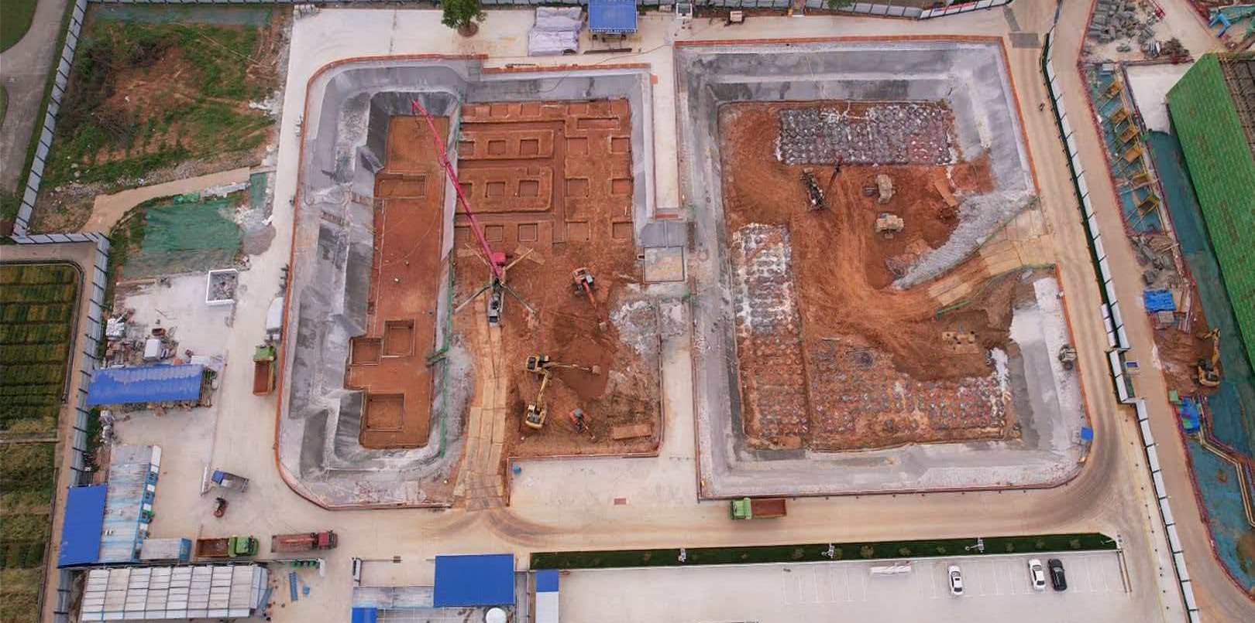
- P2基坑护坡喷锚；
- P3抗浮锚杆桩施工；
- P2土方外运；
- P3抗浮锚杆试桩强度检测；
- P2 P3基础抗压静载实验；
- P2基础捡土平整，垫层浇筑；
- 苎麻基地水电安装、铺草皮。
- 现场抽检：
1、抗浮锚杆桩抽检；
2、钢筋进场记录；
3、P2基槽标高抽检；
4、P2垫层厚度抽检；
5、P2垫层混凝土。
- 现场记录
基坑支护喷锚
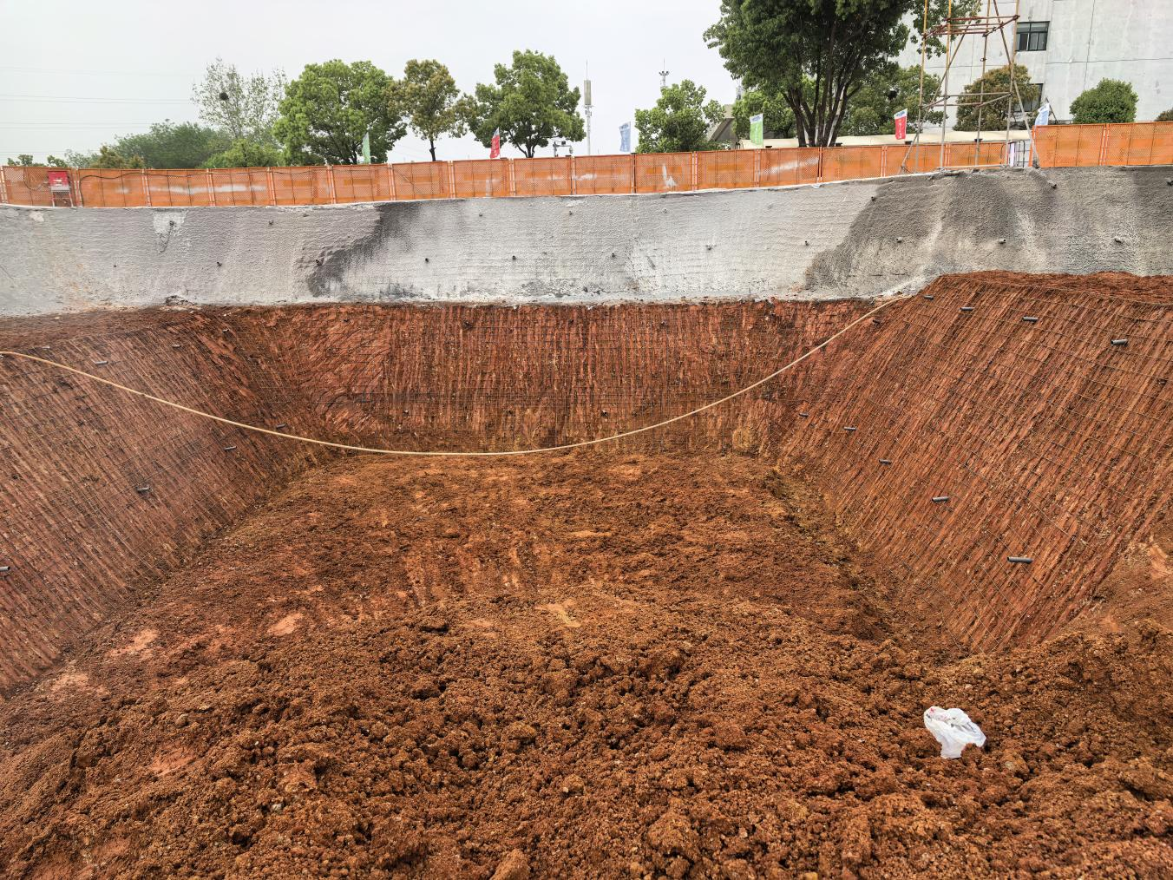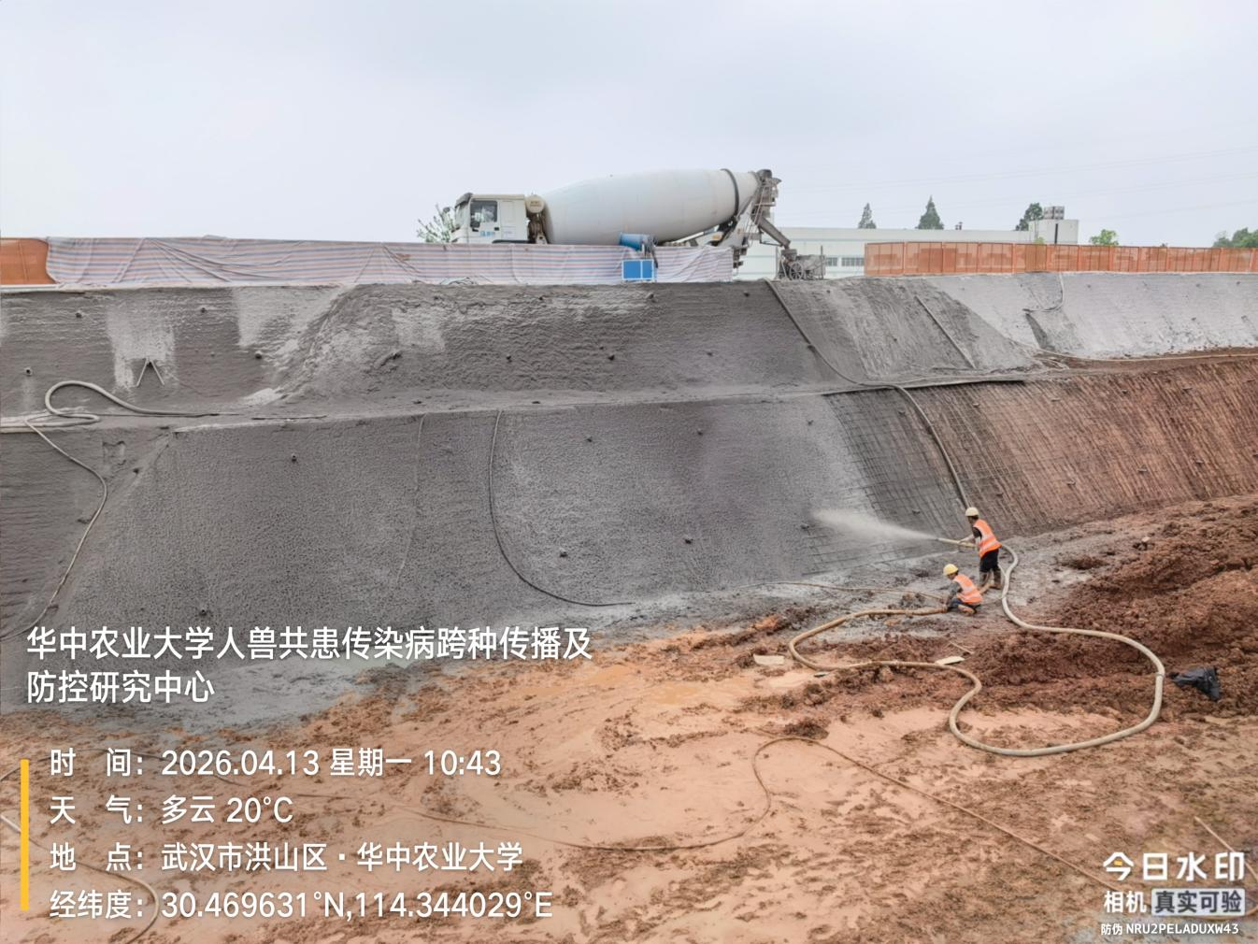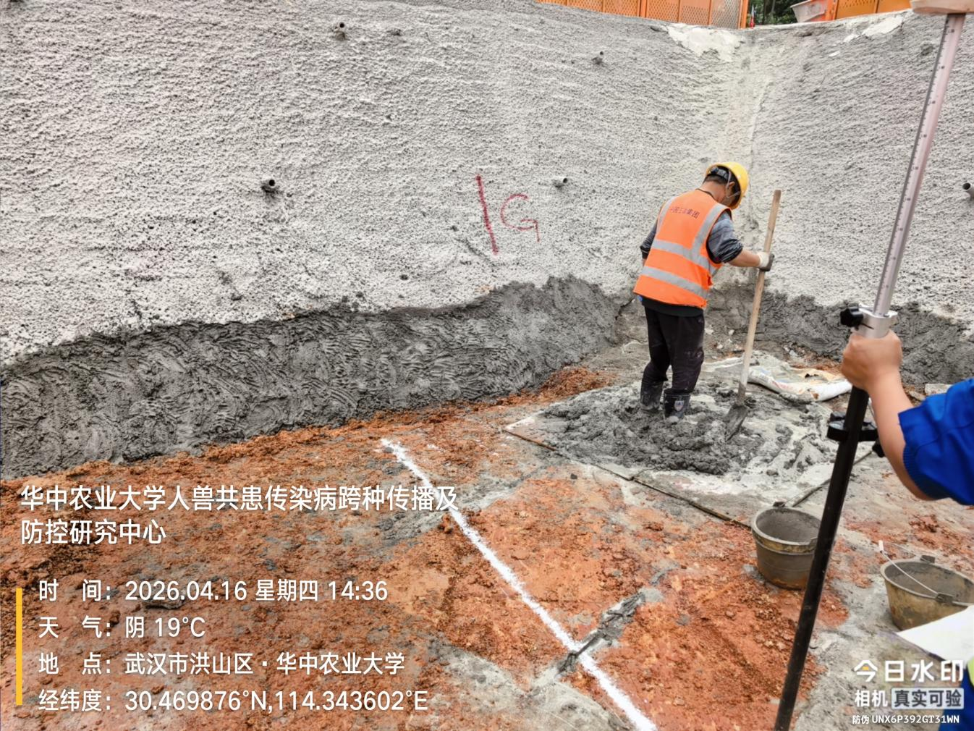
挖土方
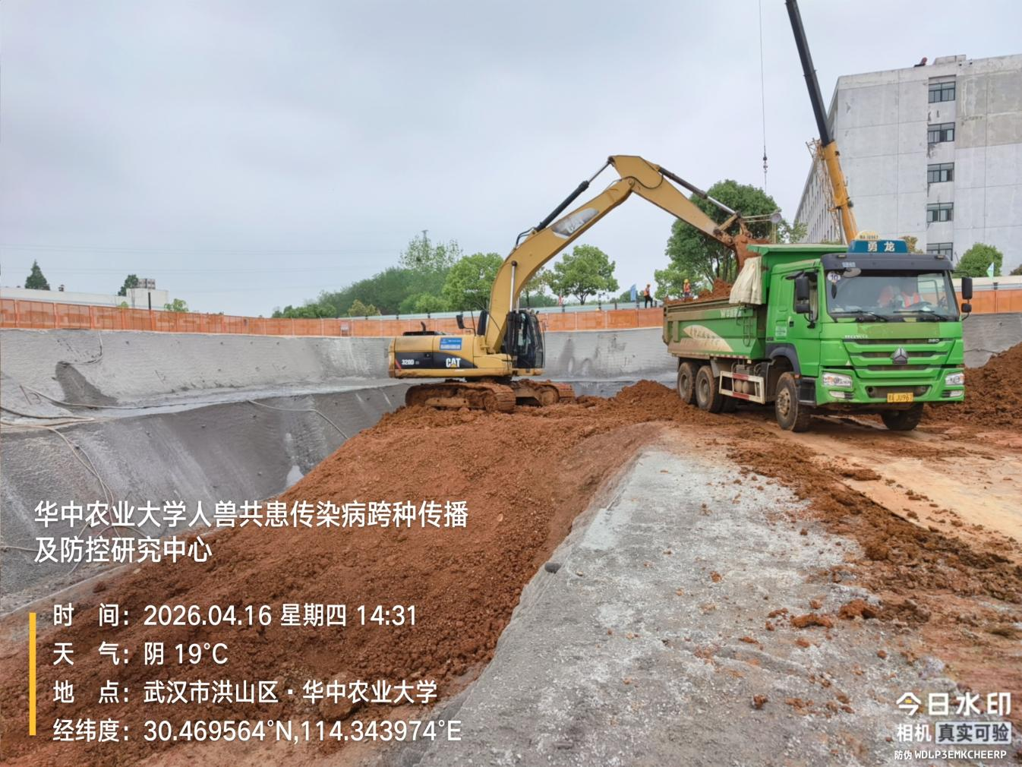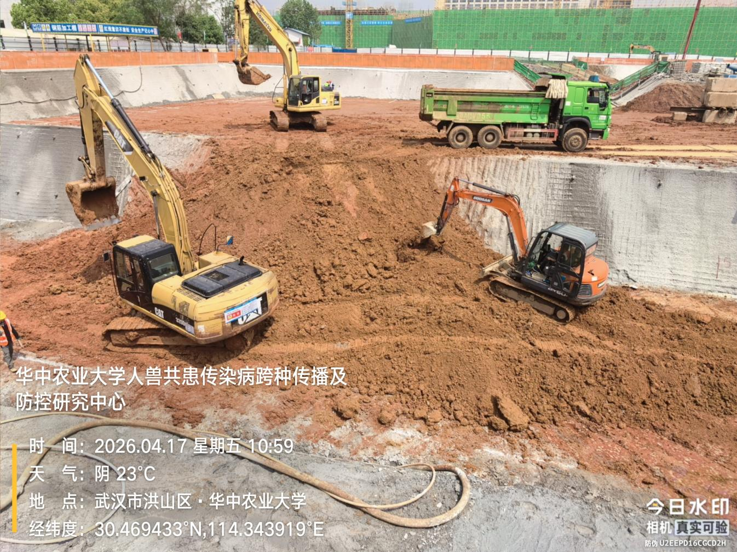
抗浮锚杆桩
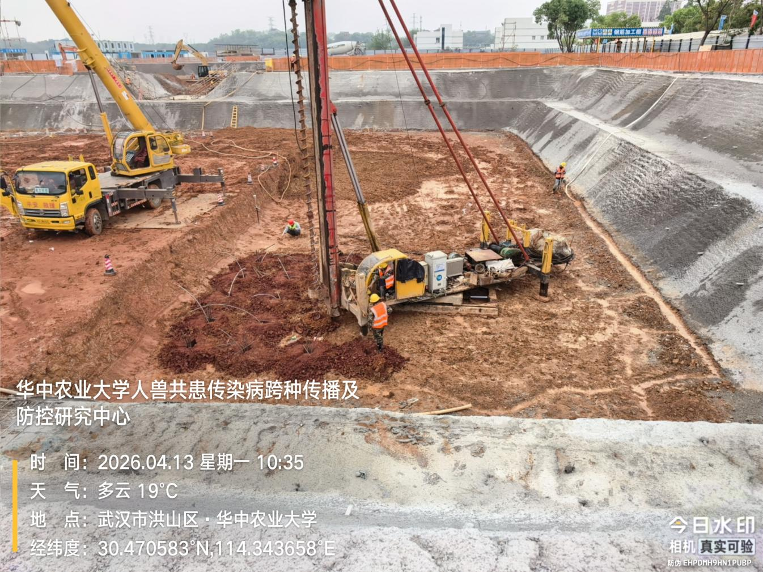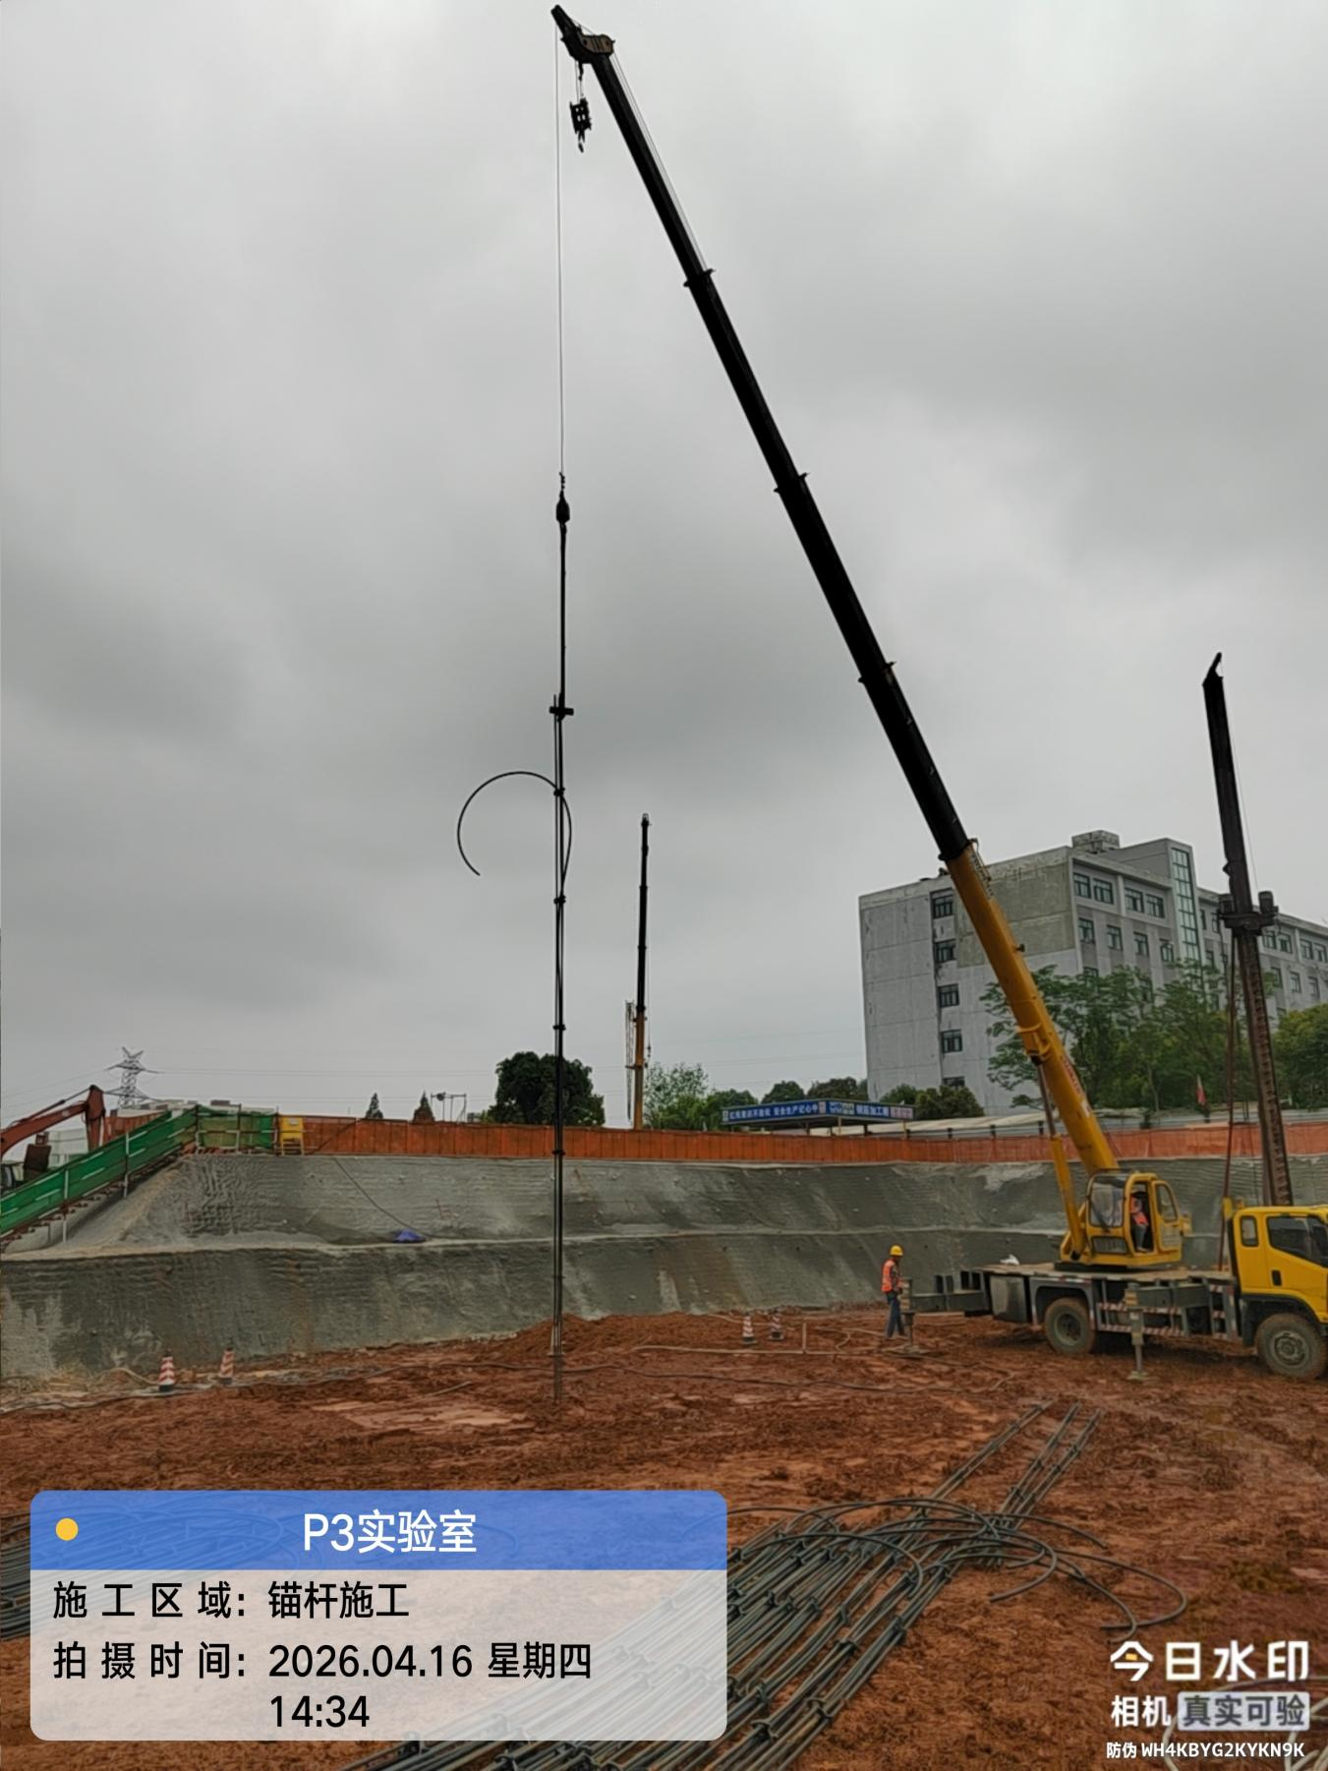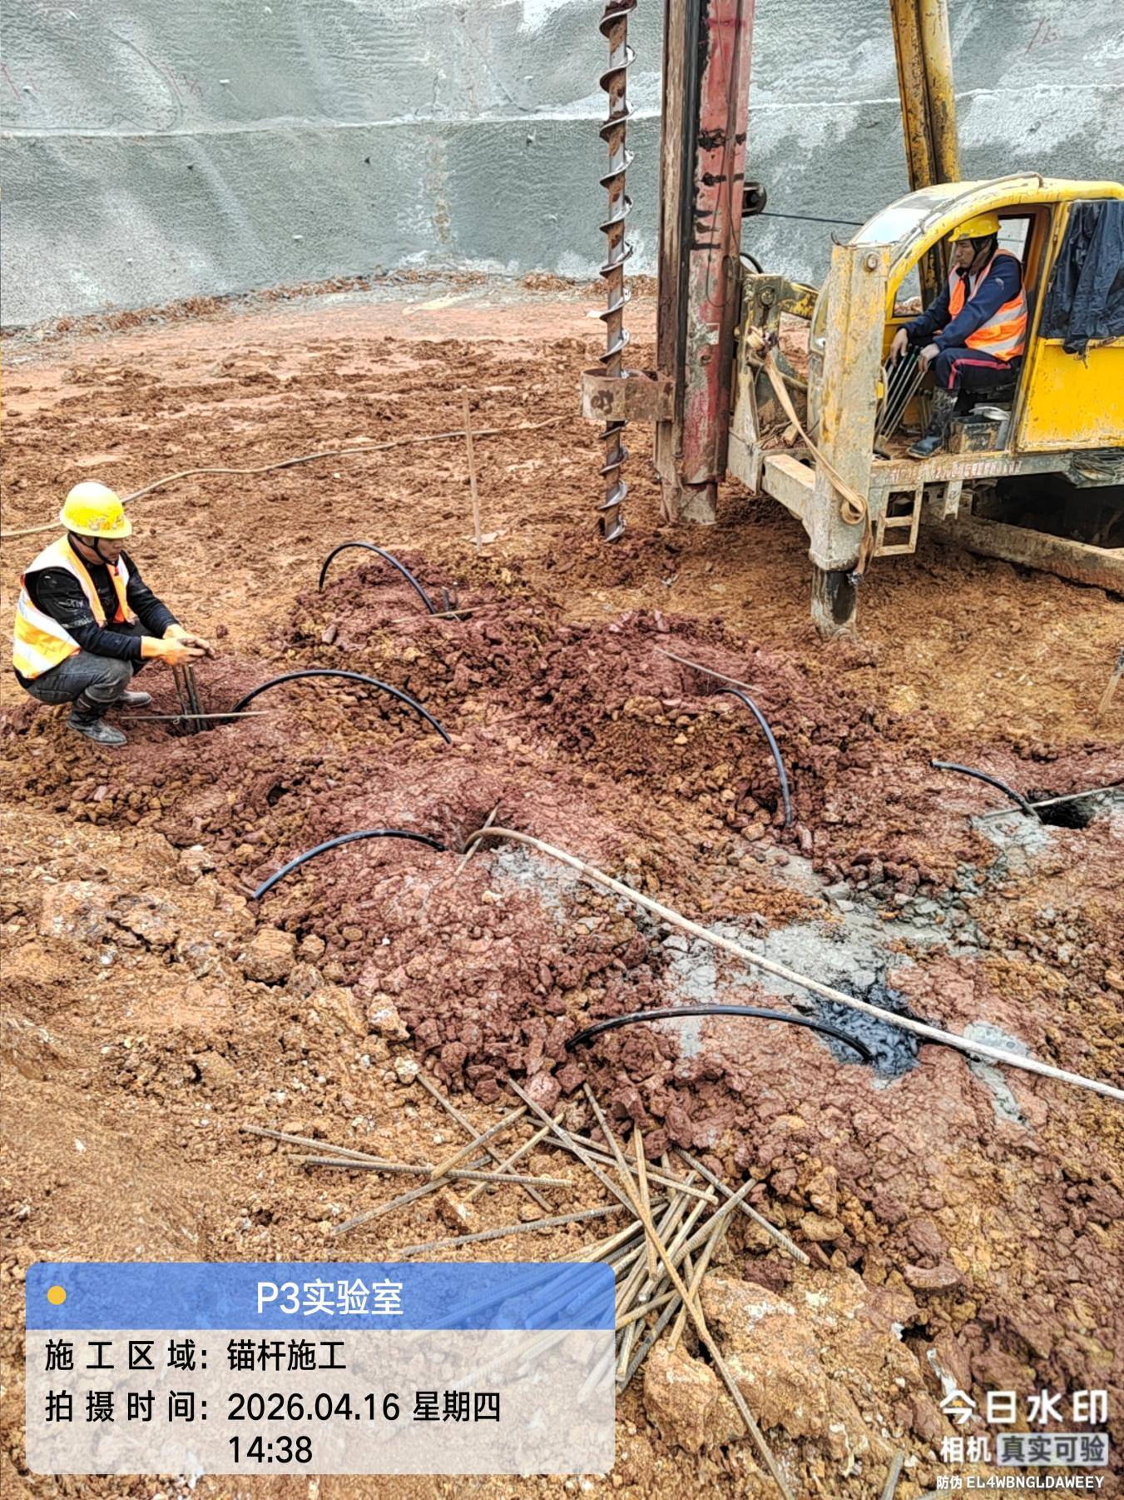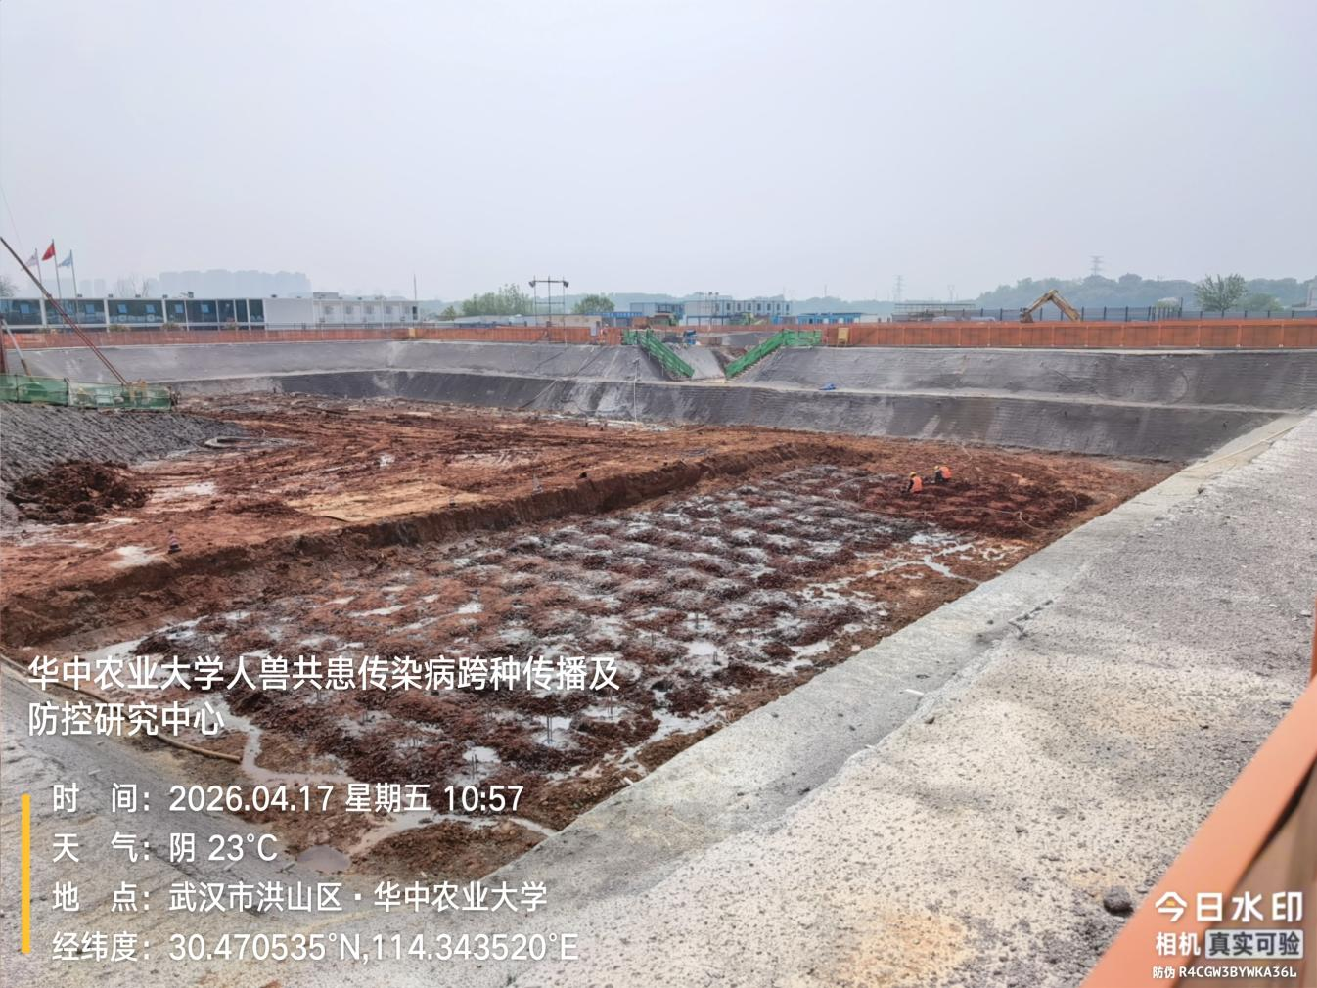
抗压静载实验
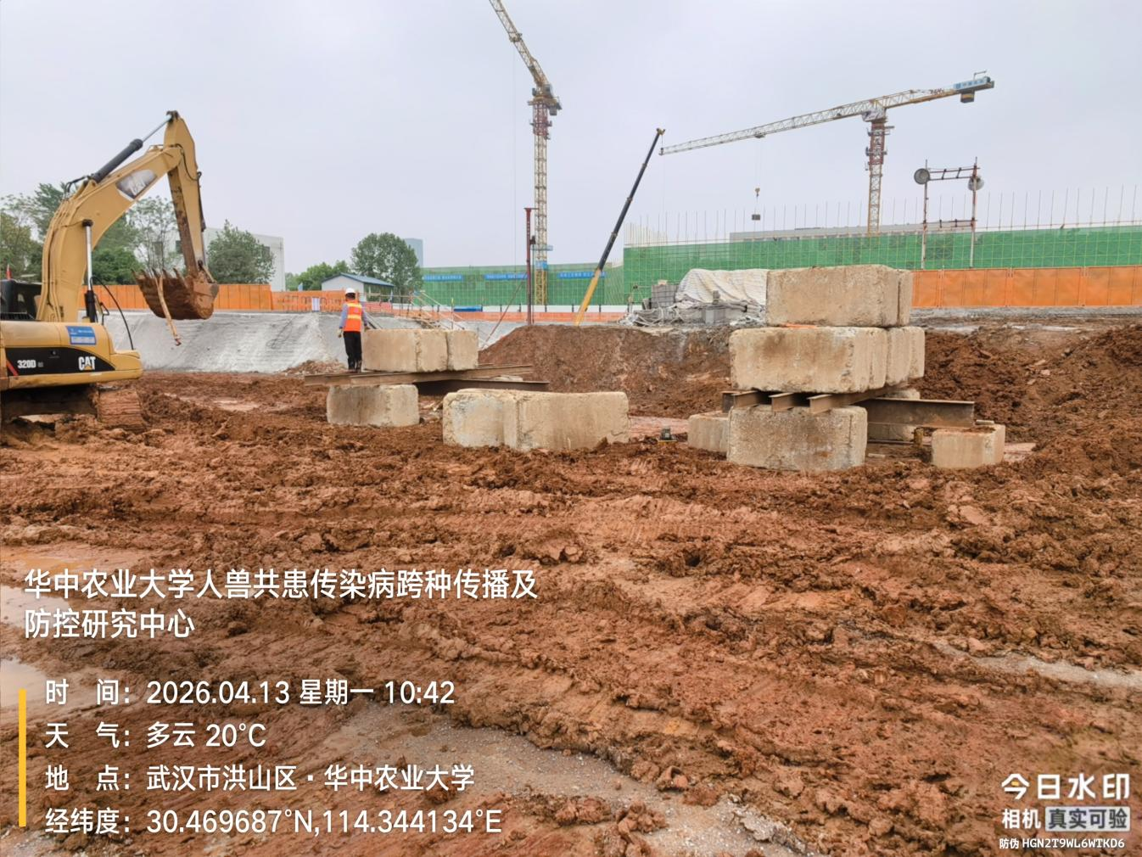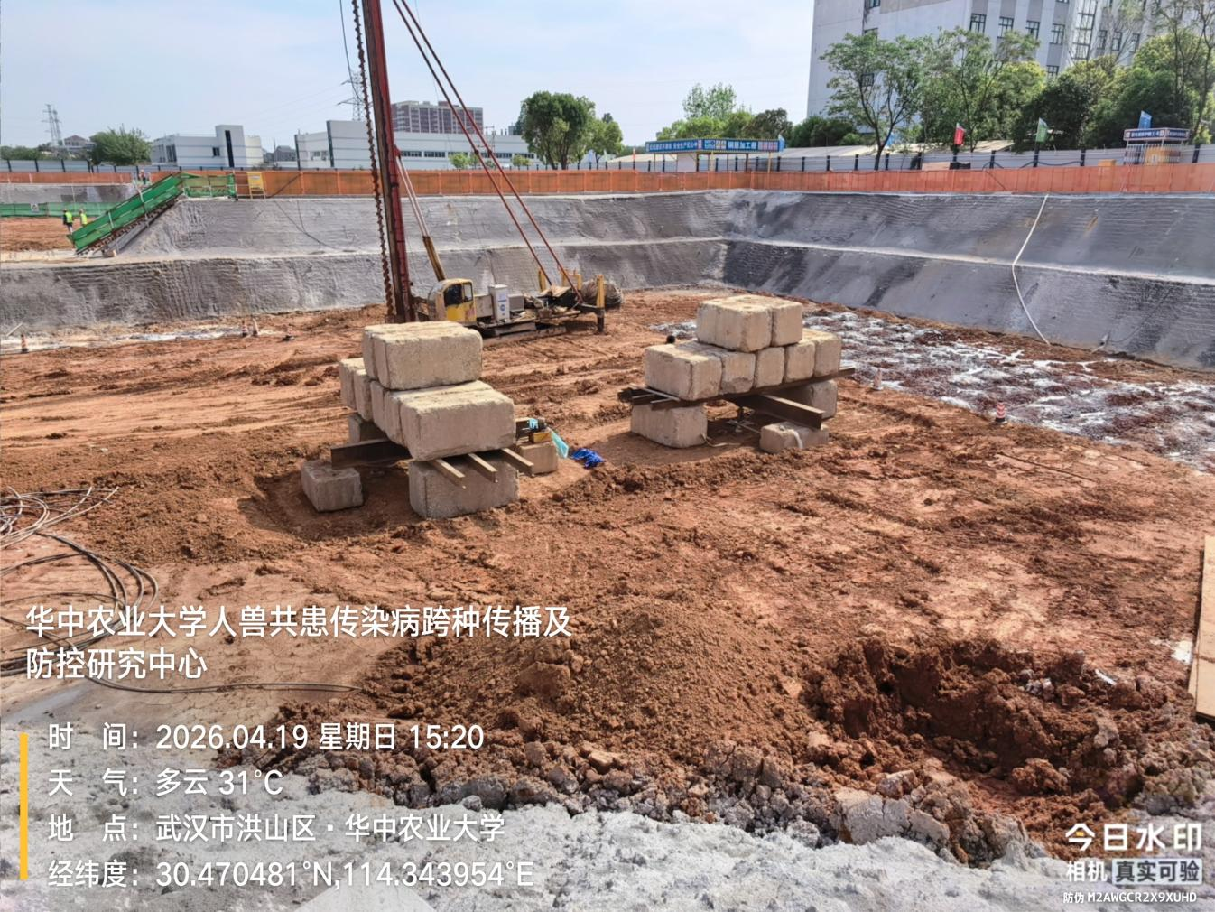
抗浮锚杆强度检测
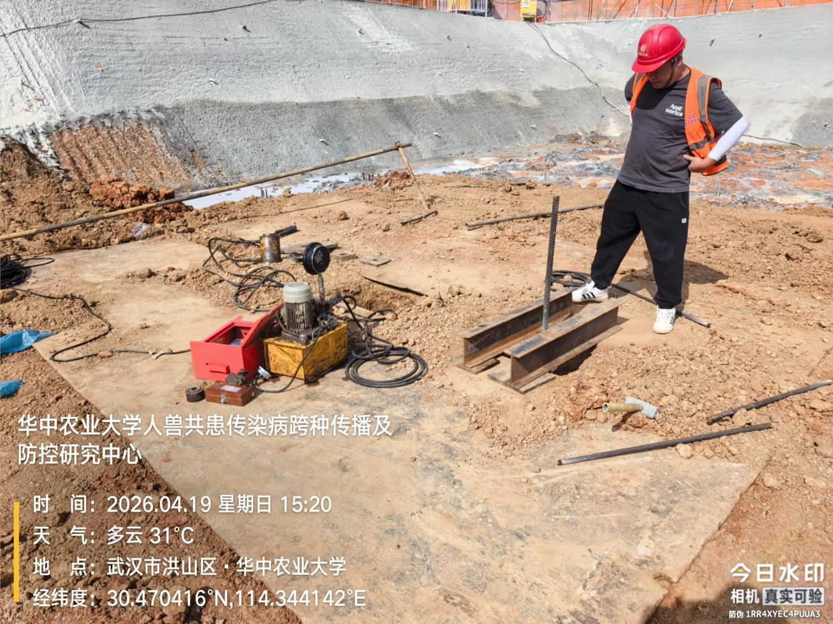
P2基槽捡底
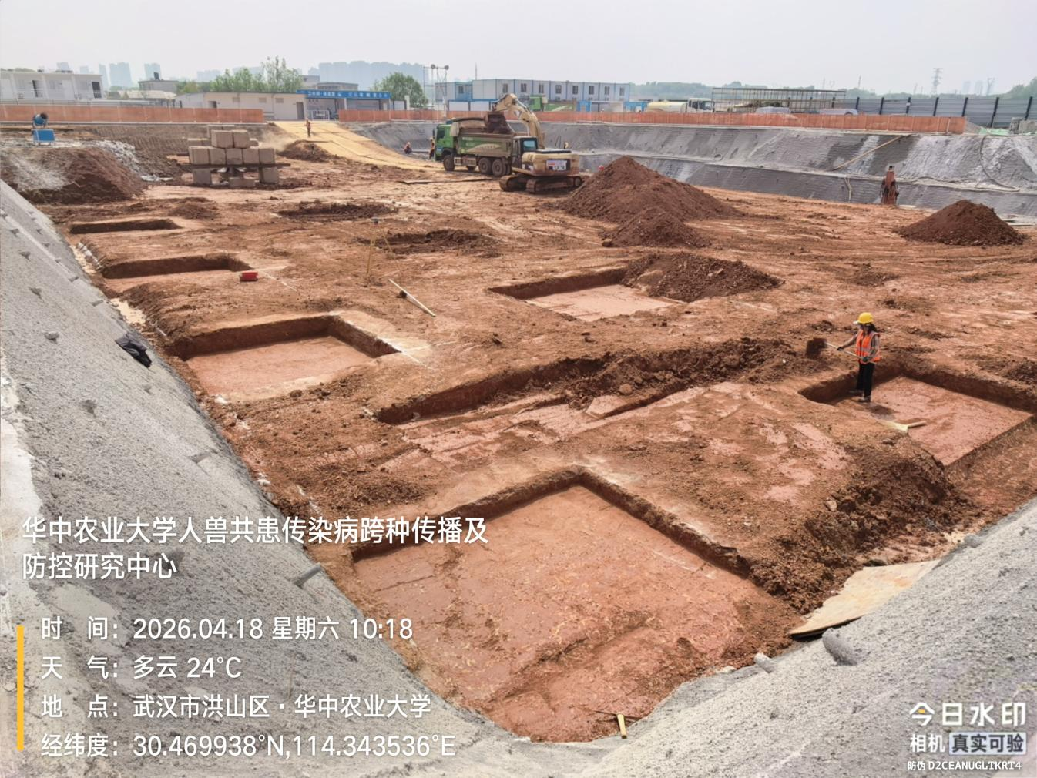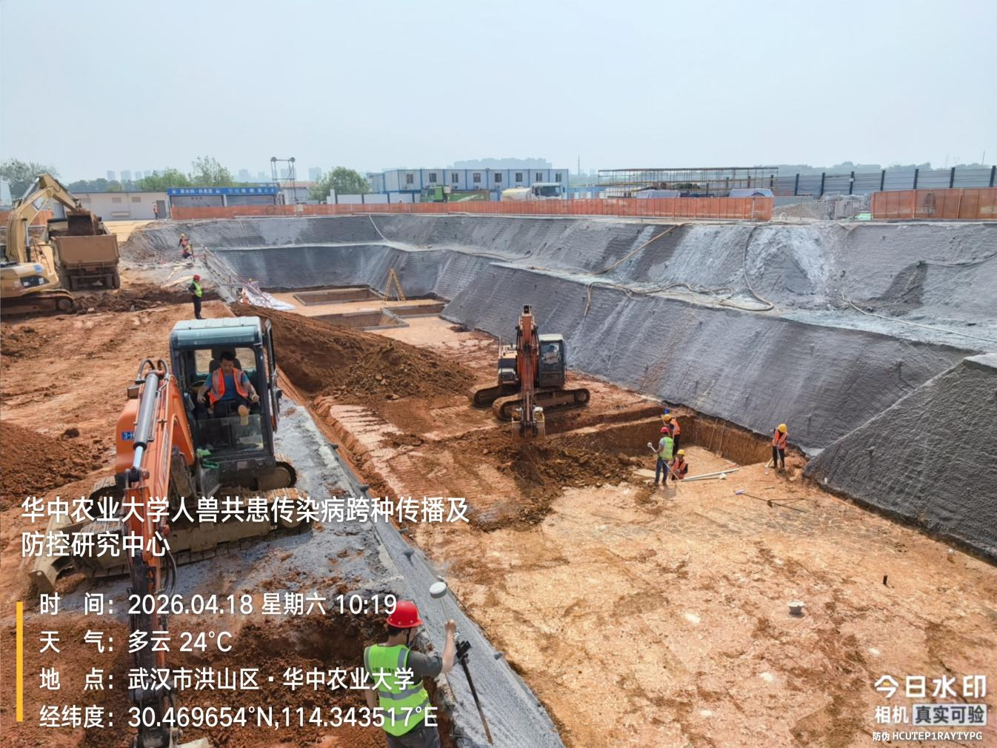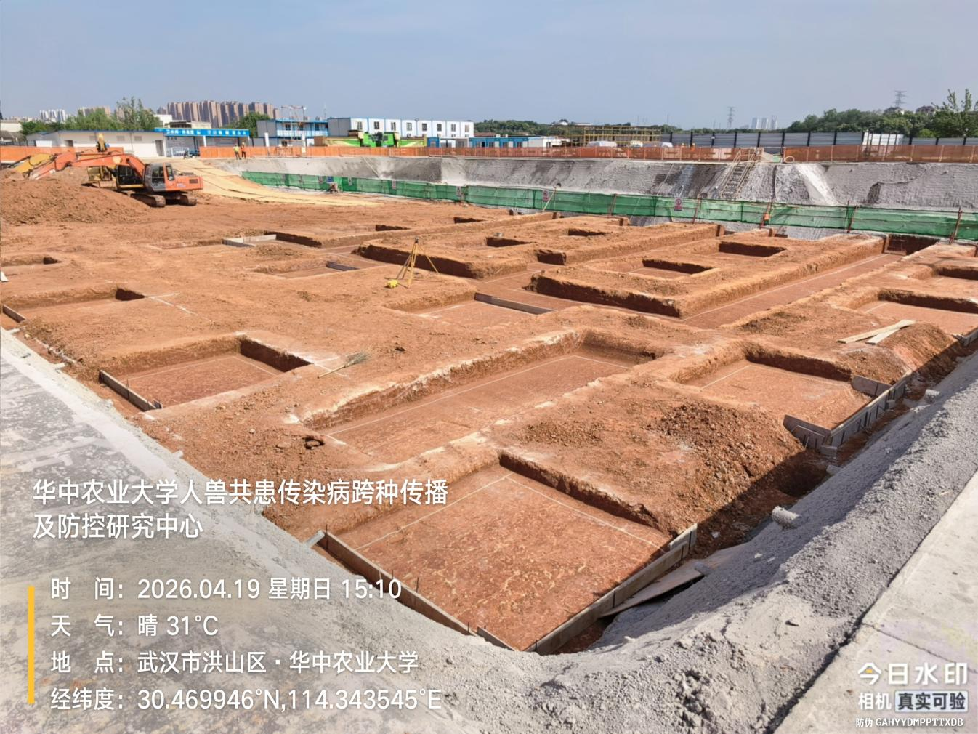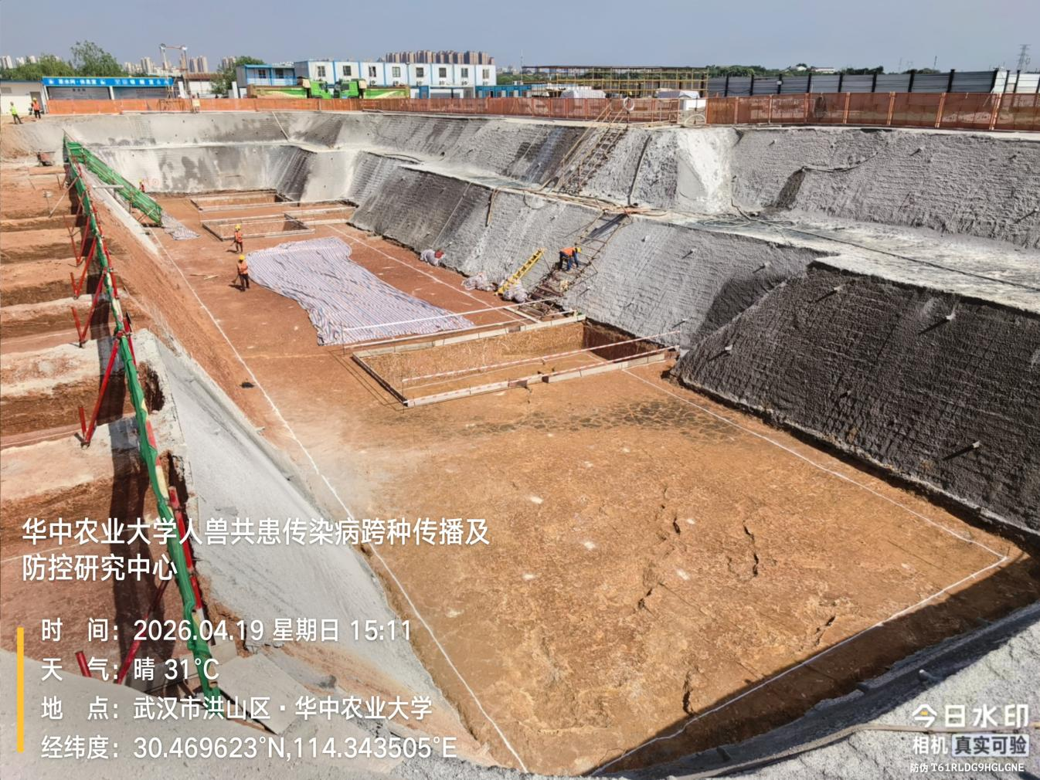
P2垫层浇筑
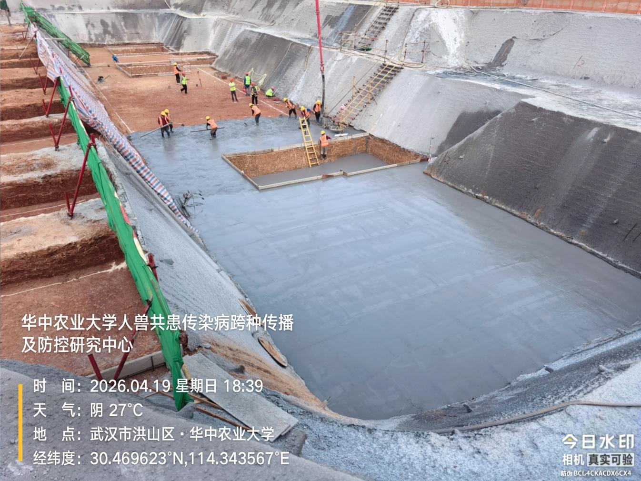
苎麻基地弃土点接电
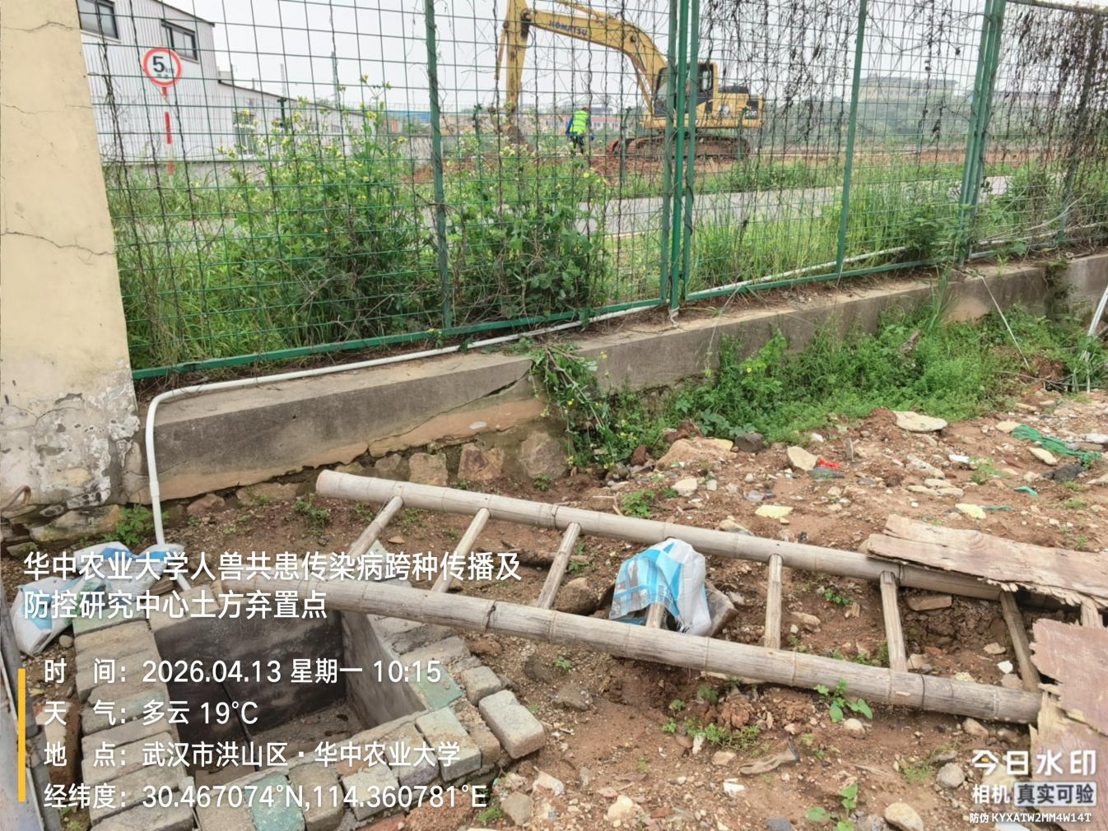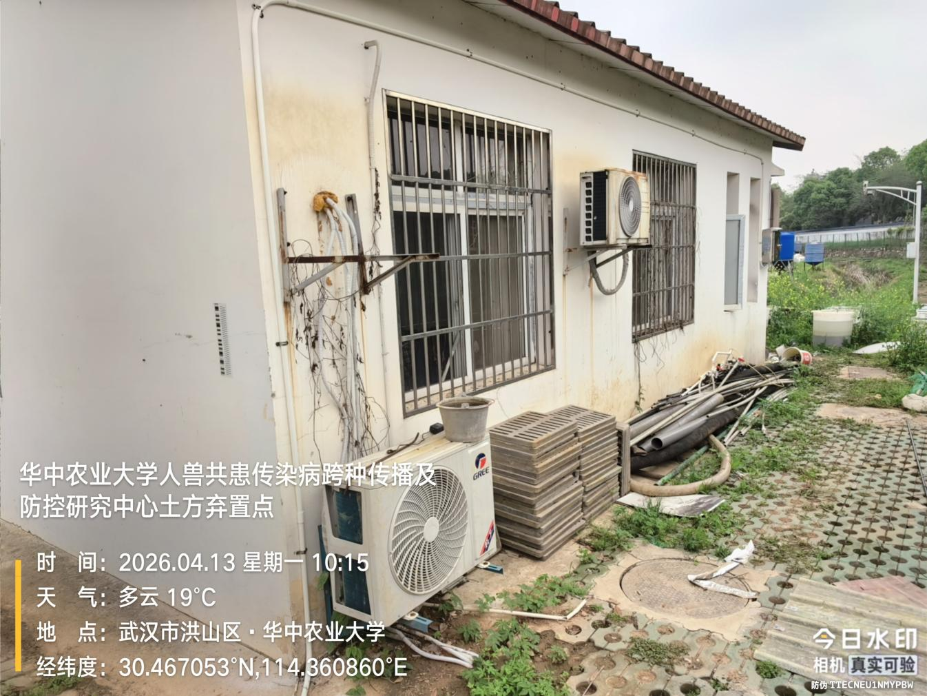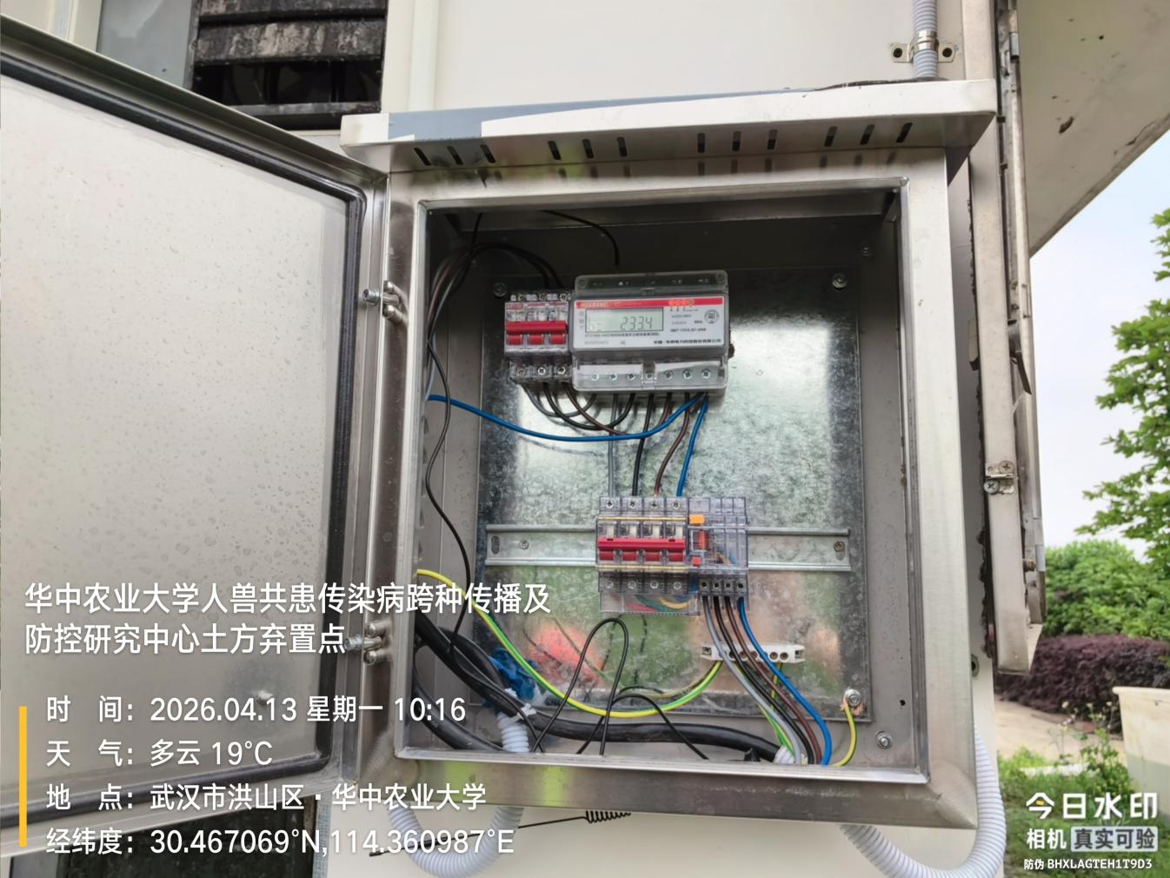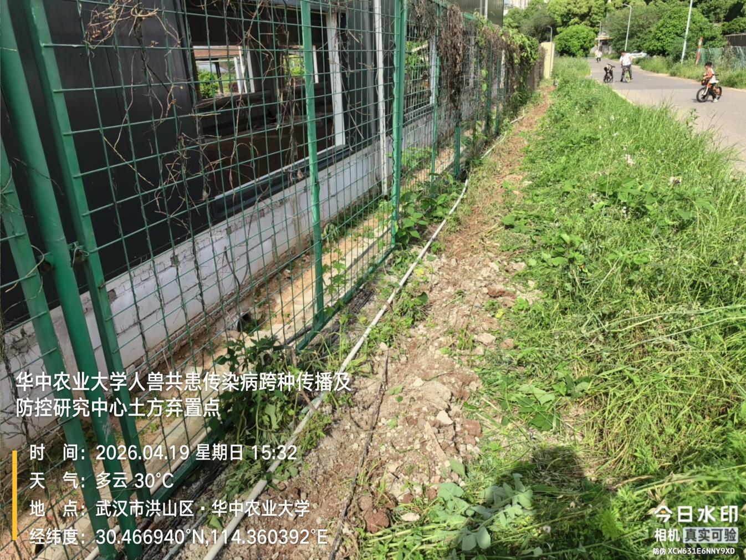
苎麻基地弃土点接灌溉水管
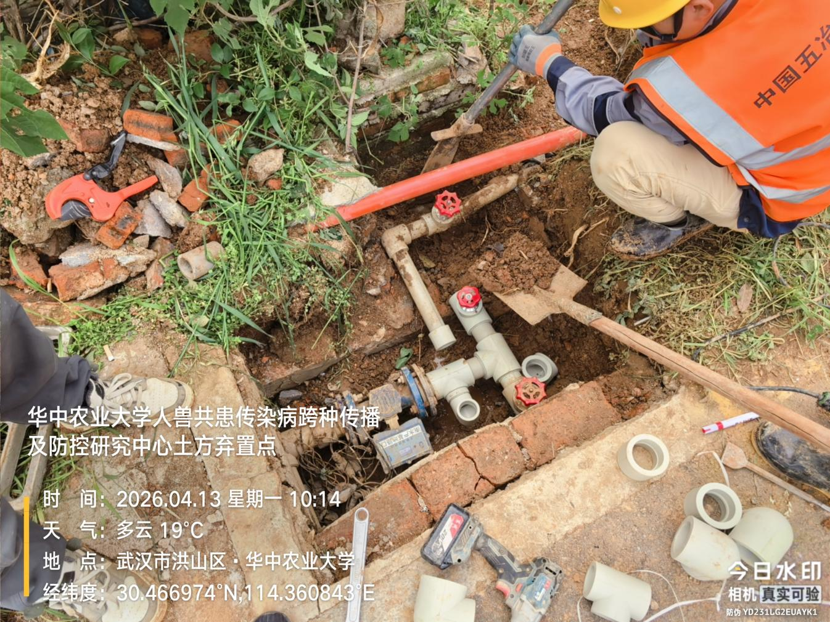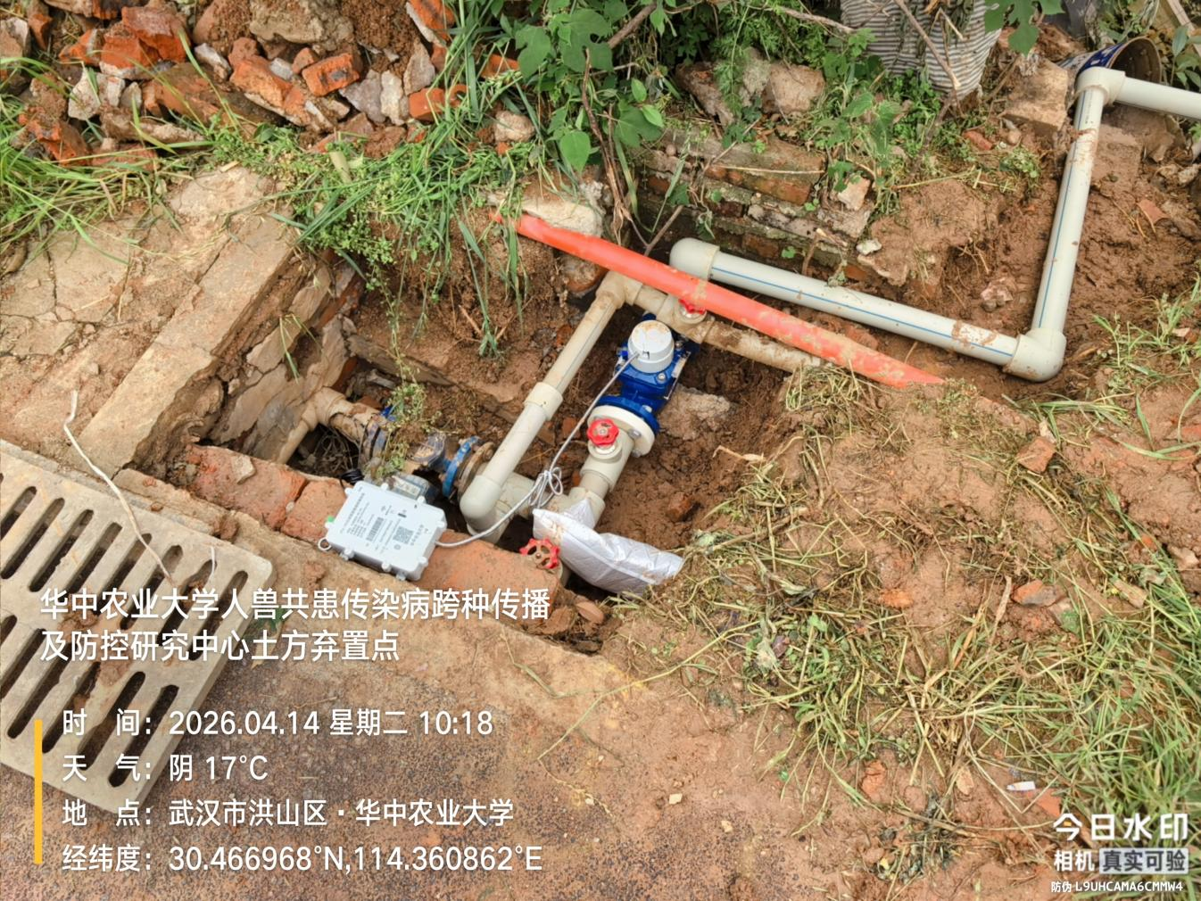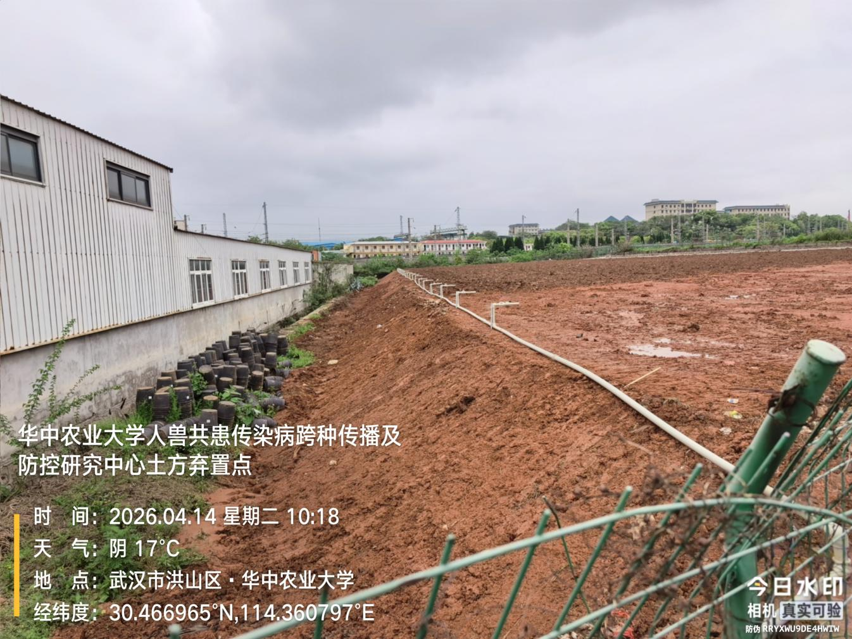
苎麻基地弃土点灌溉水管东侧改至西侧
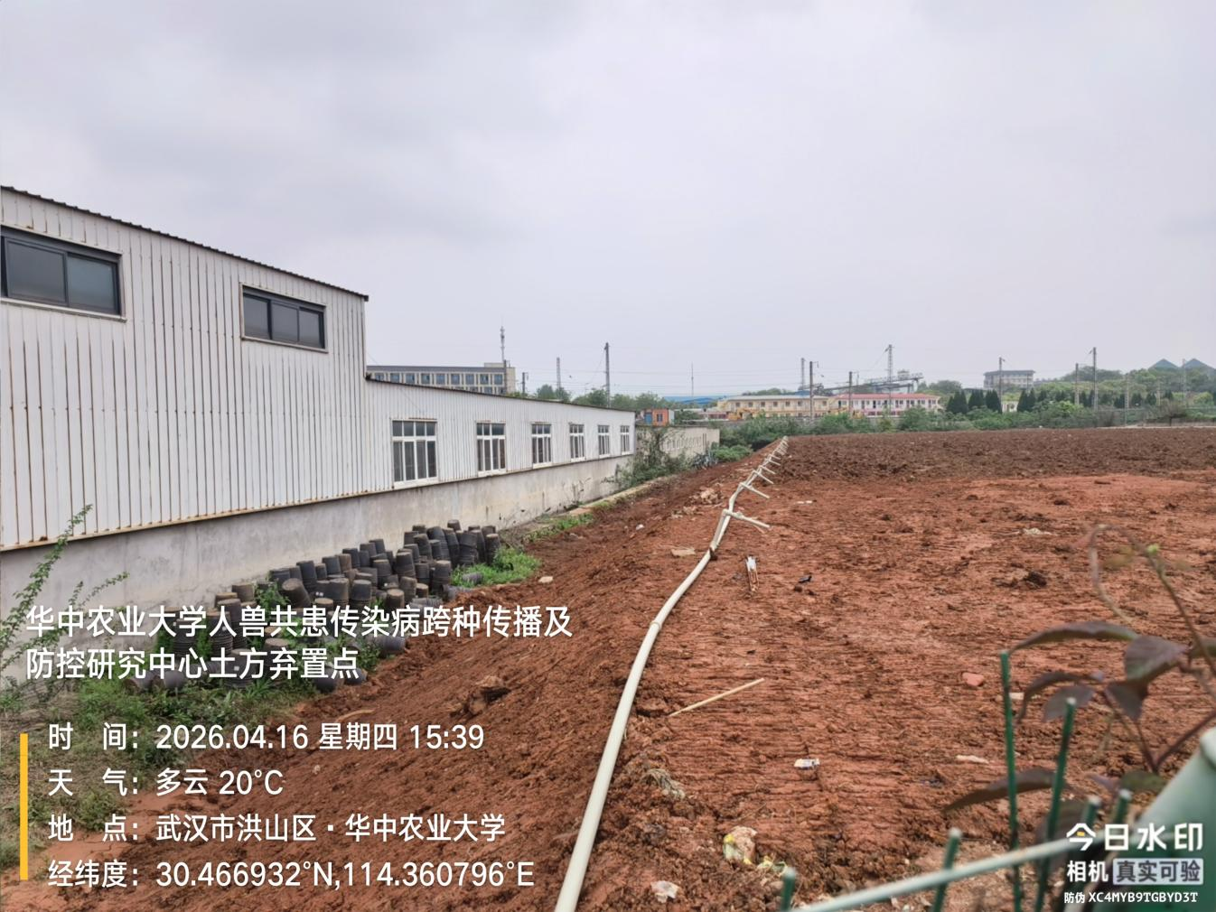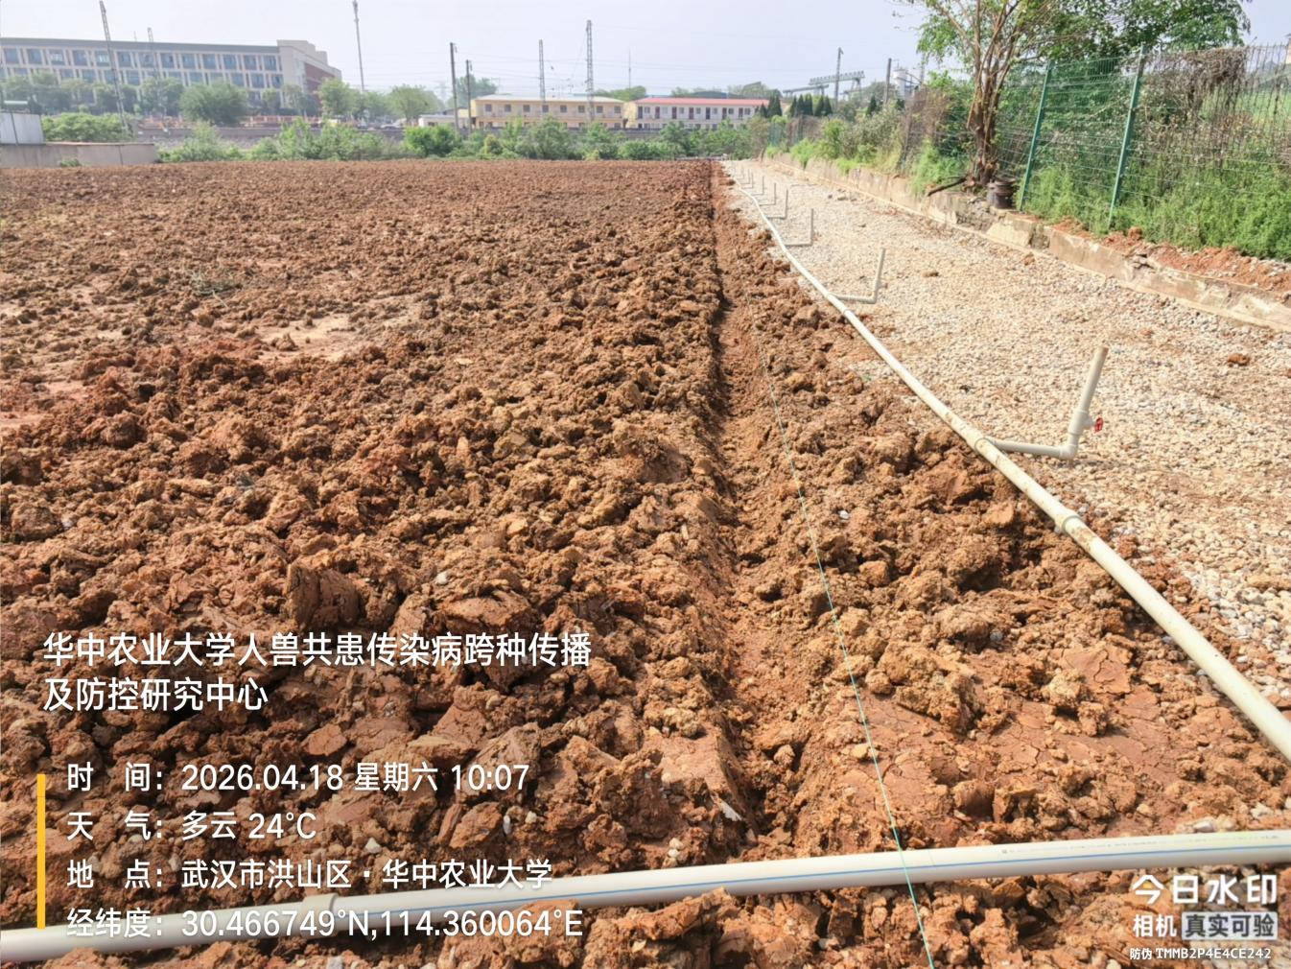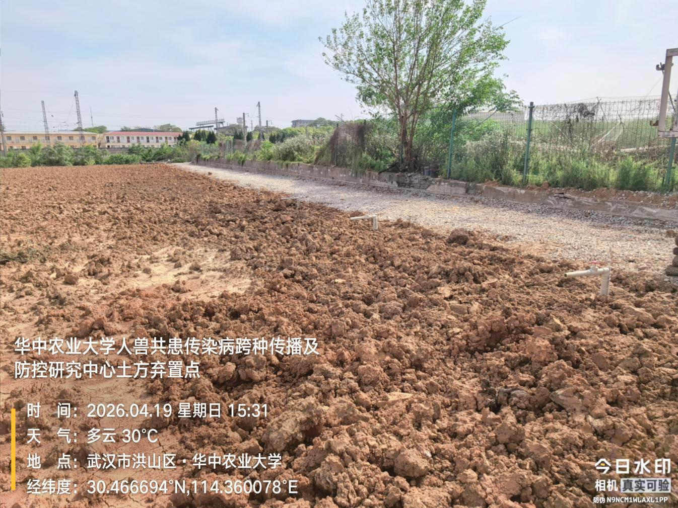
苎麻基地弃土点铺草皮
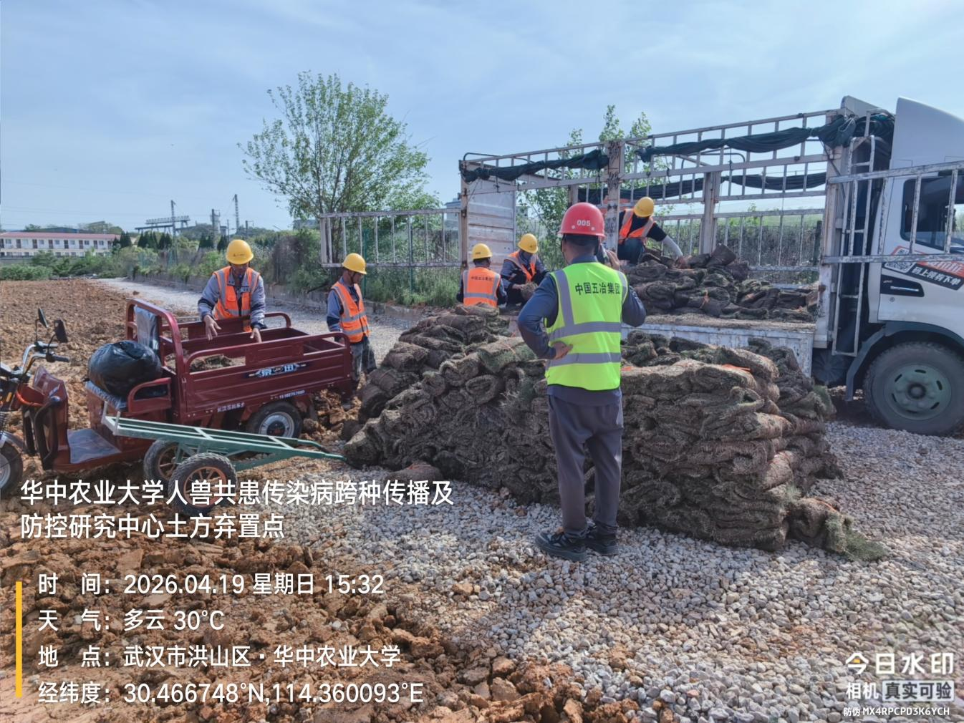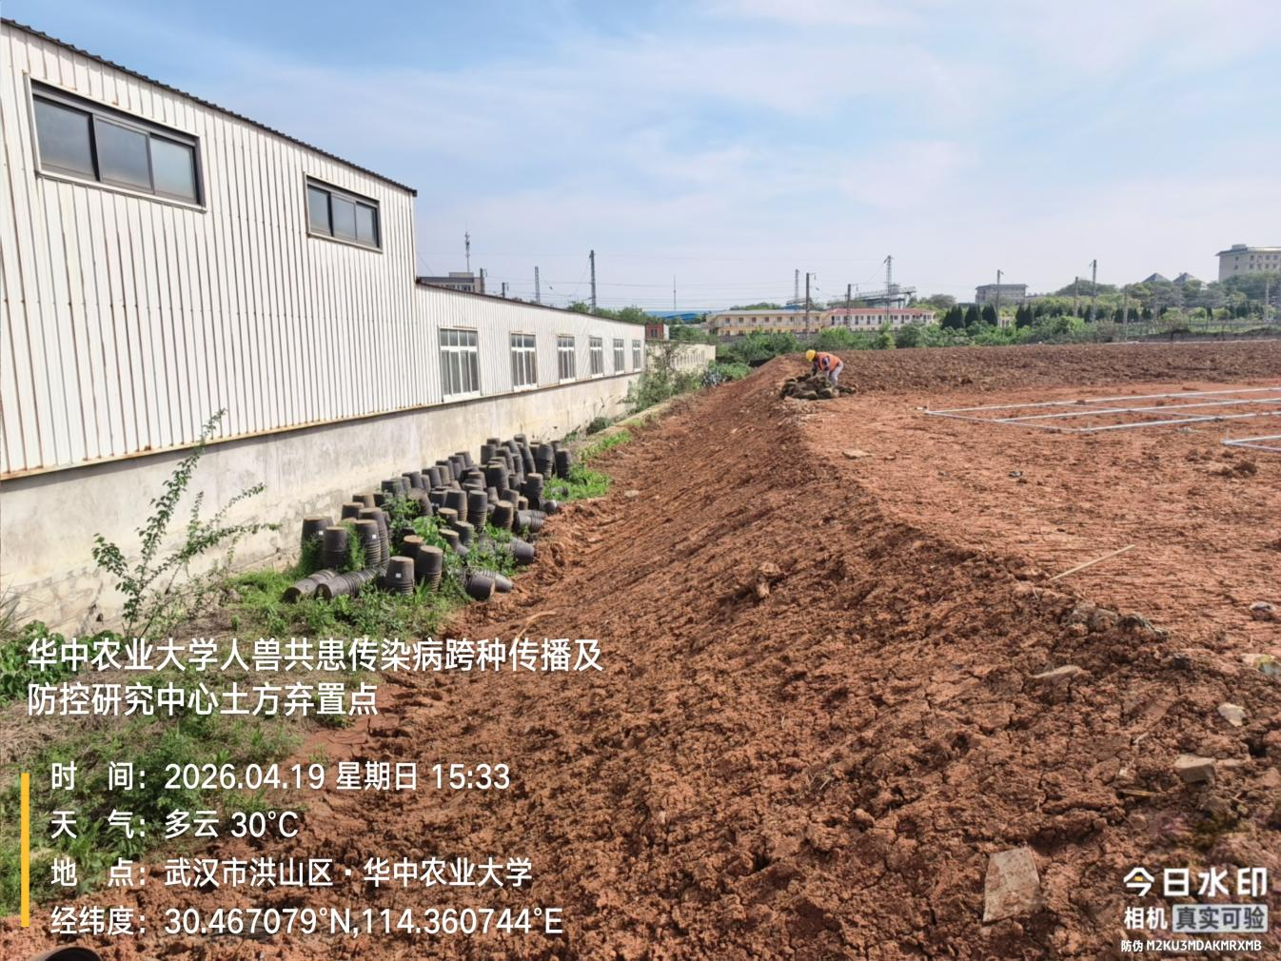
抗浮锚杆抽检
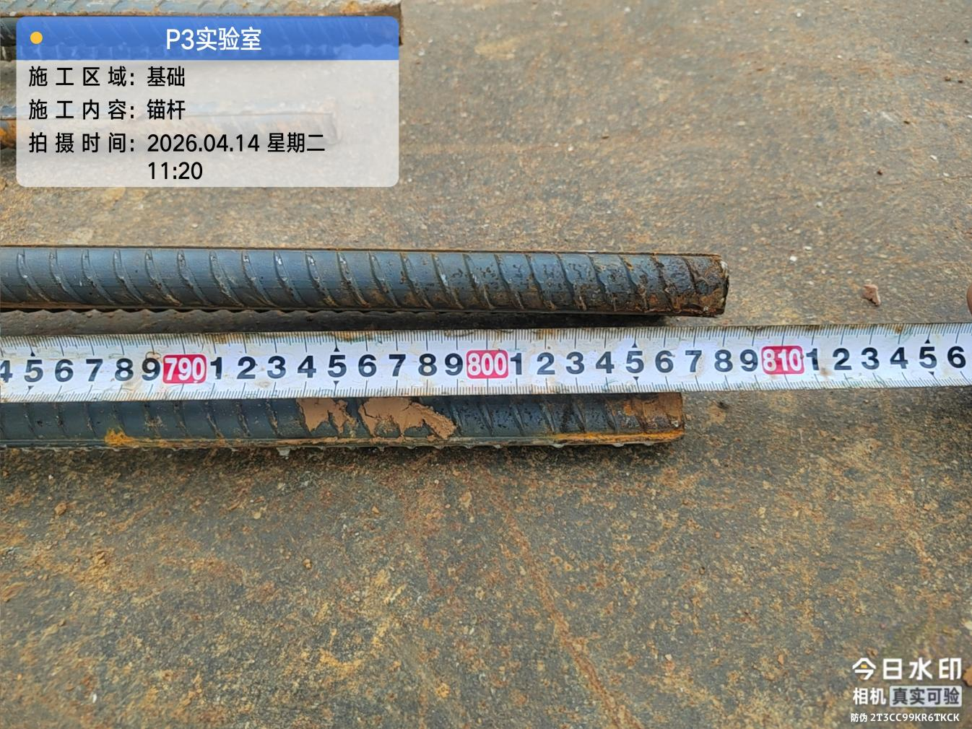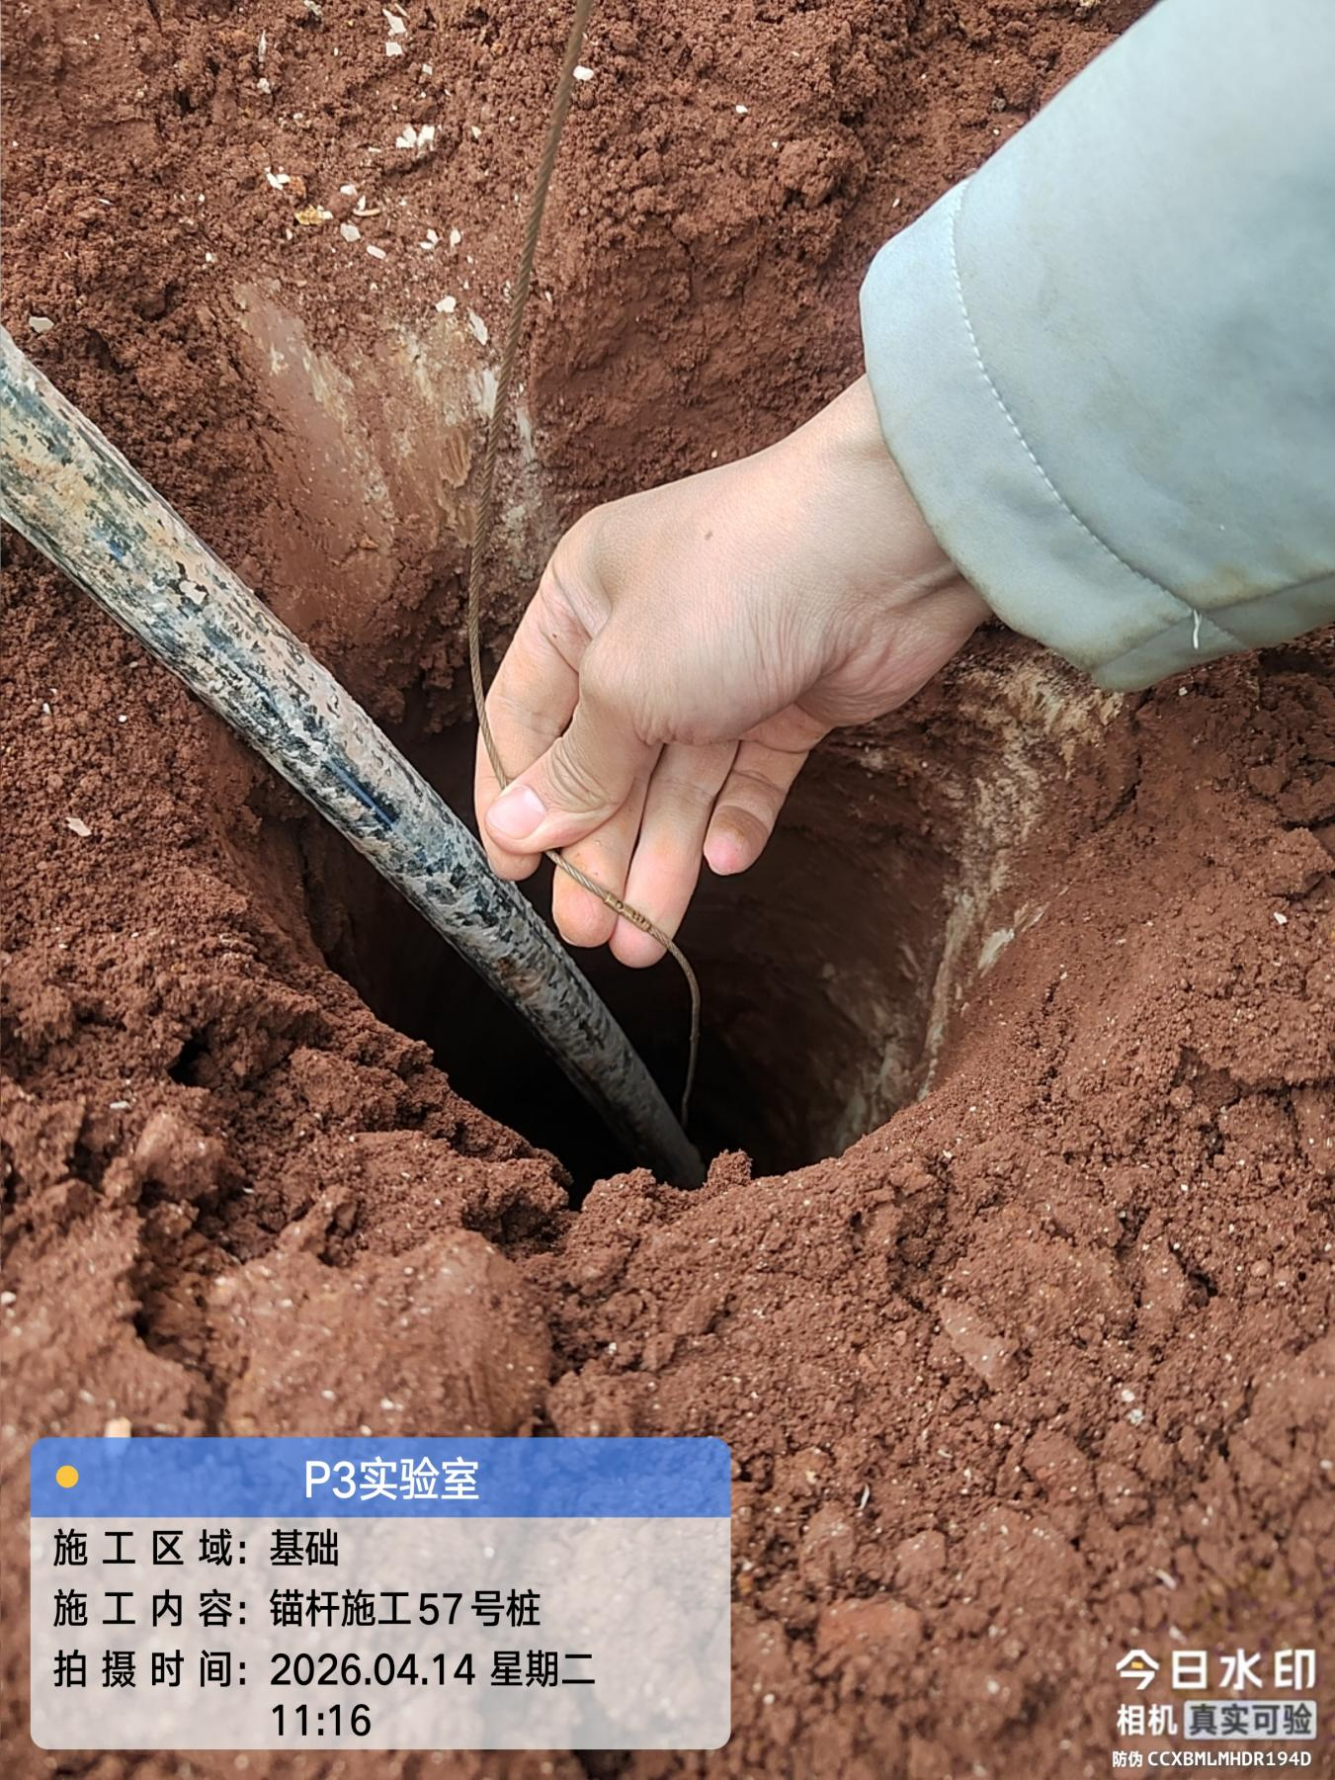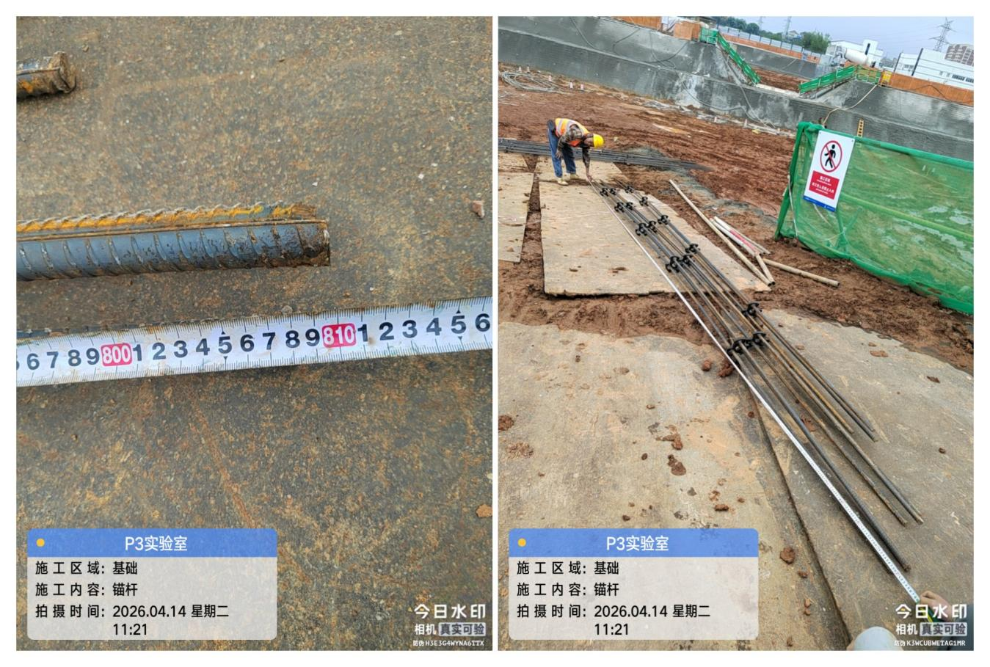
钢筋进场
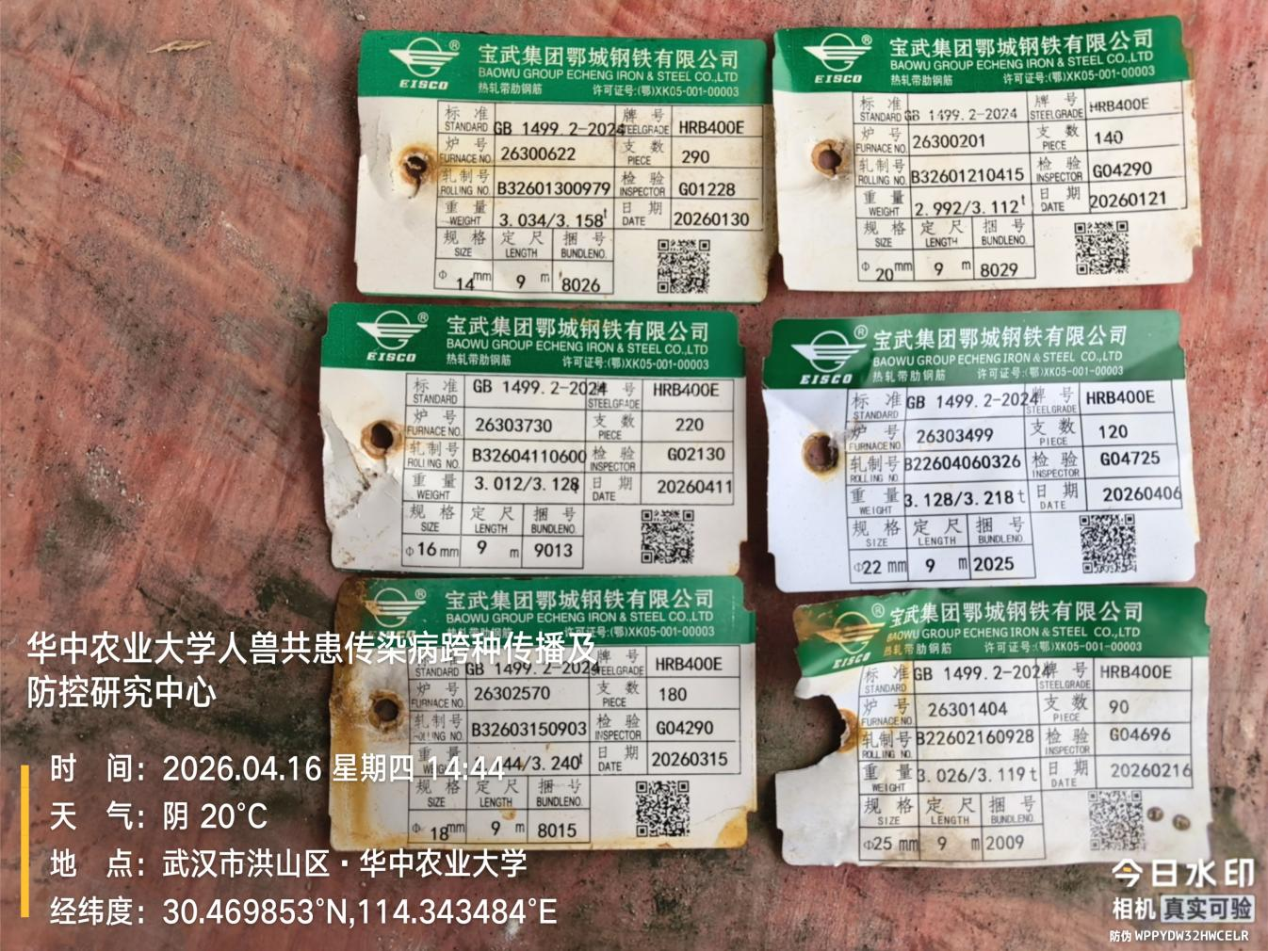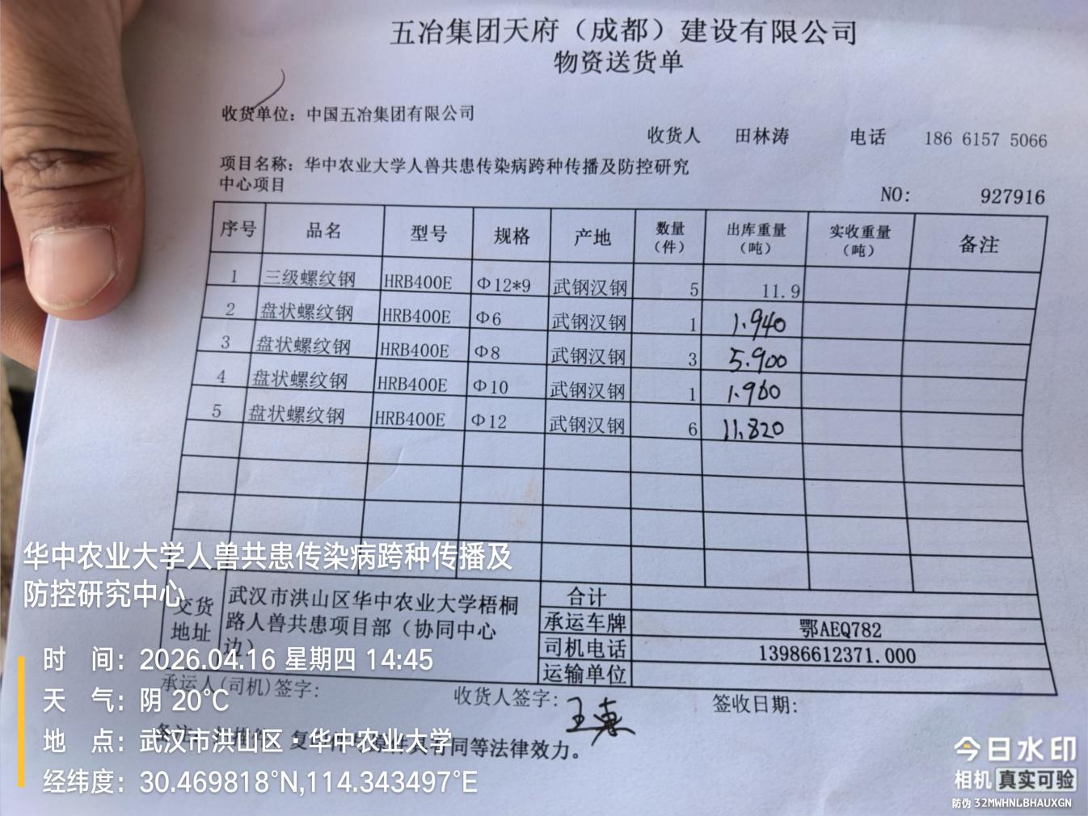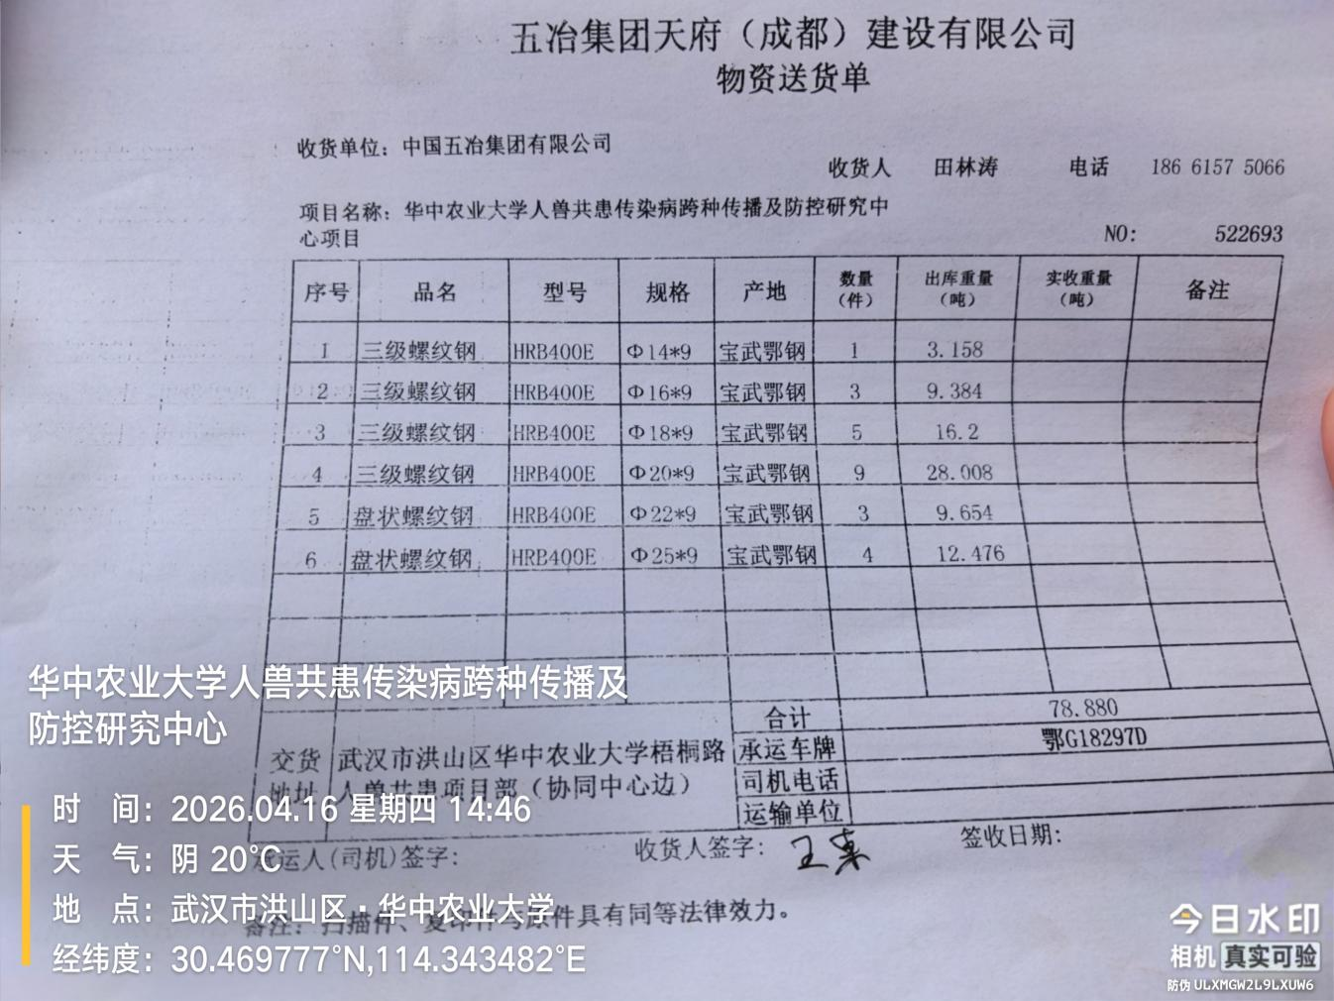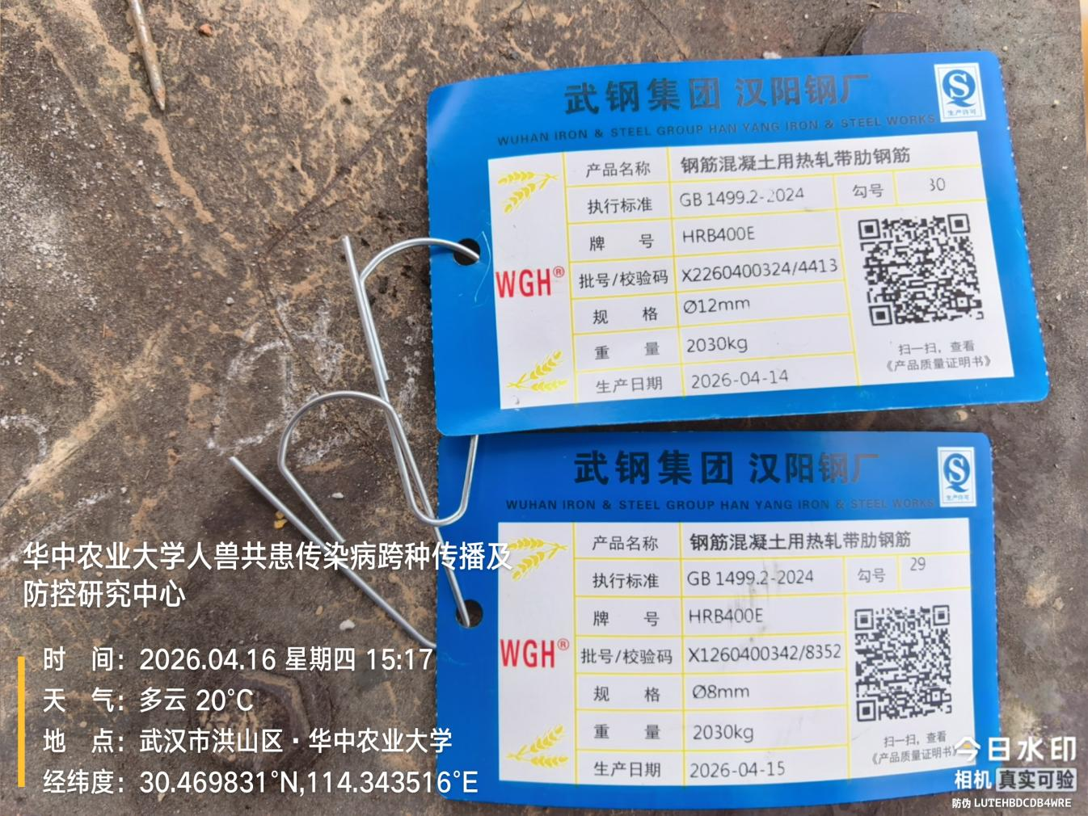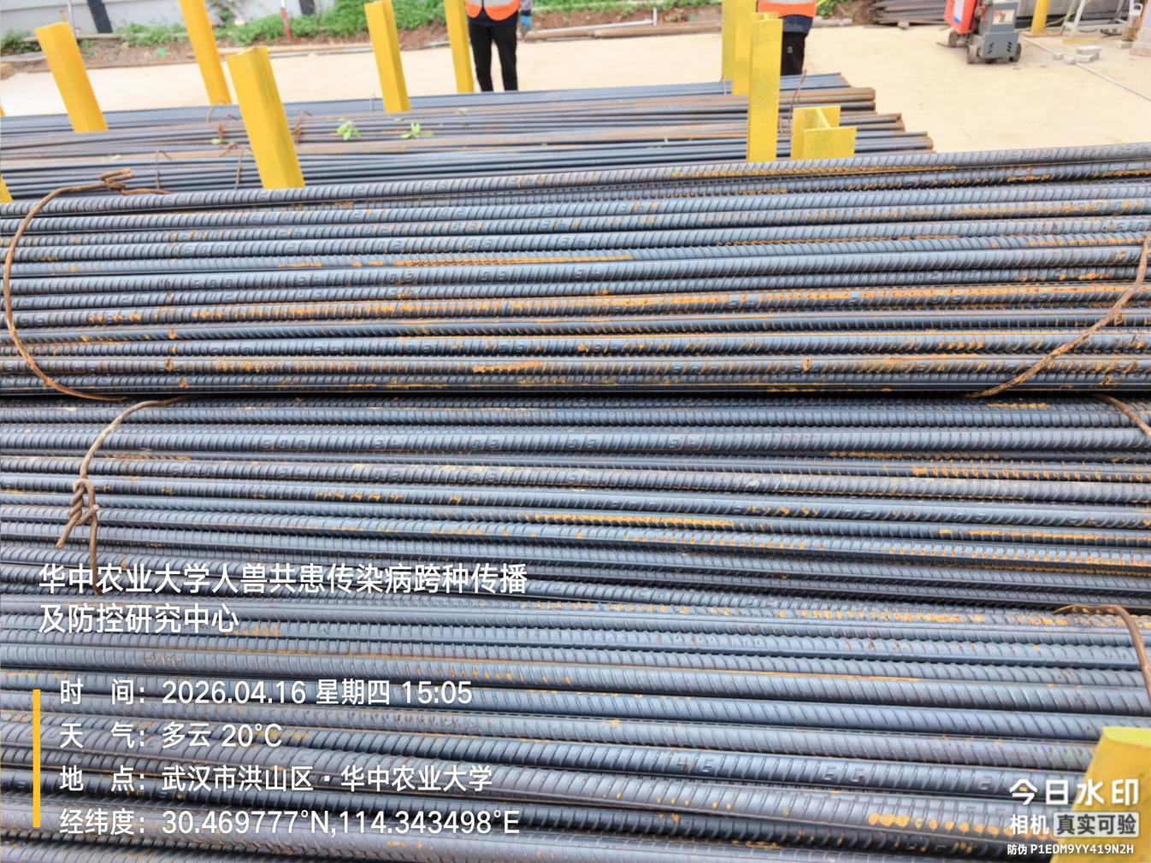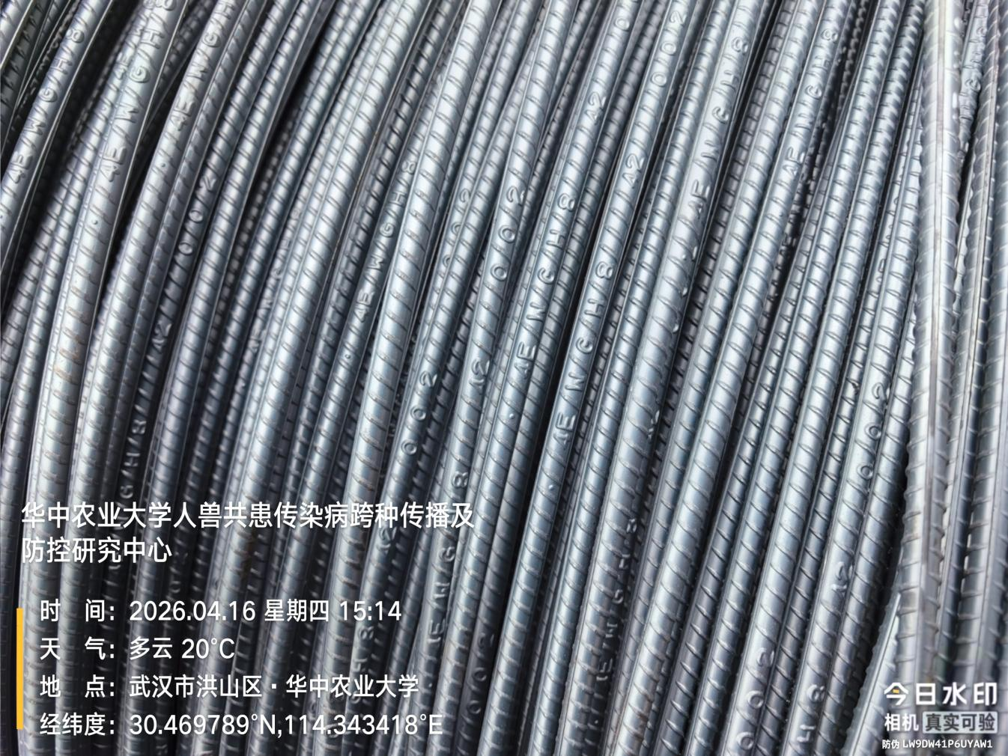
基槽标高抽检
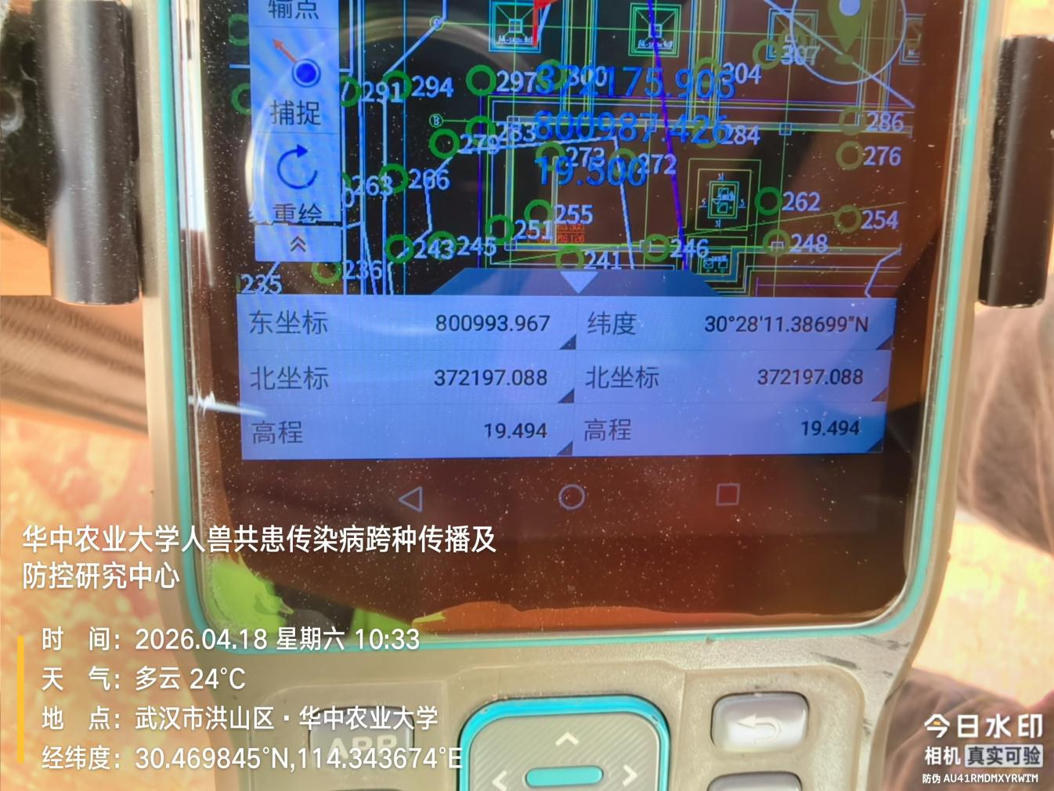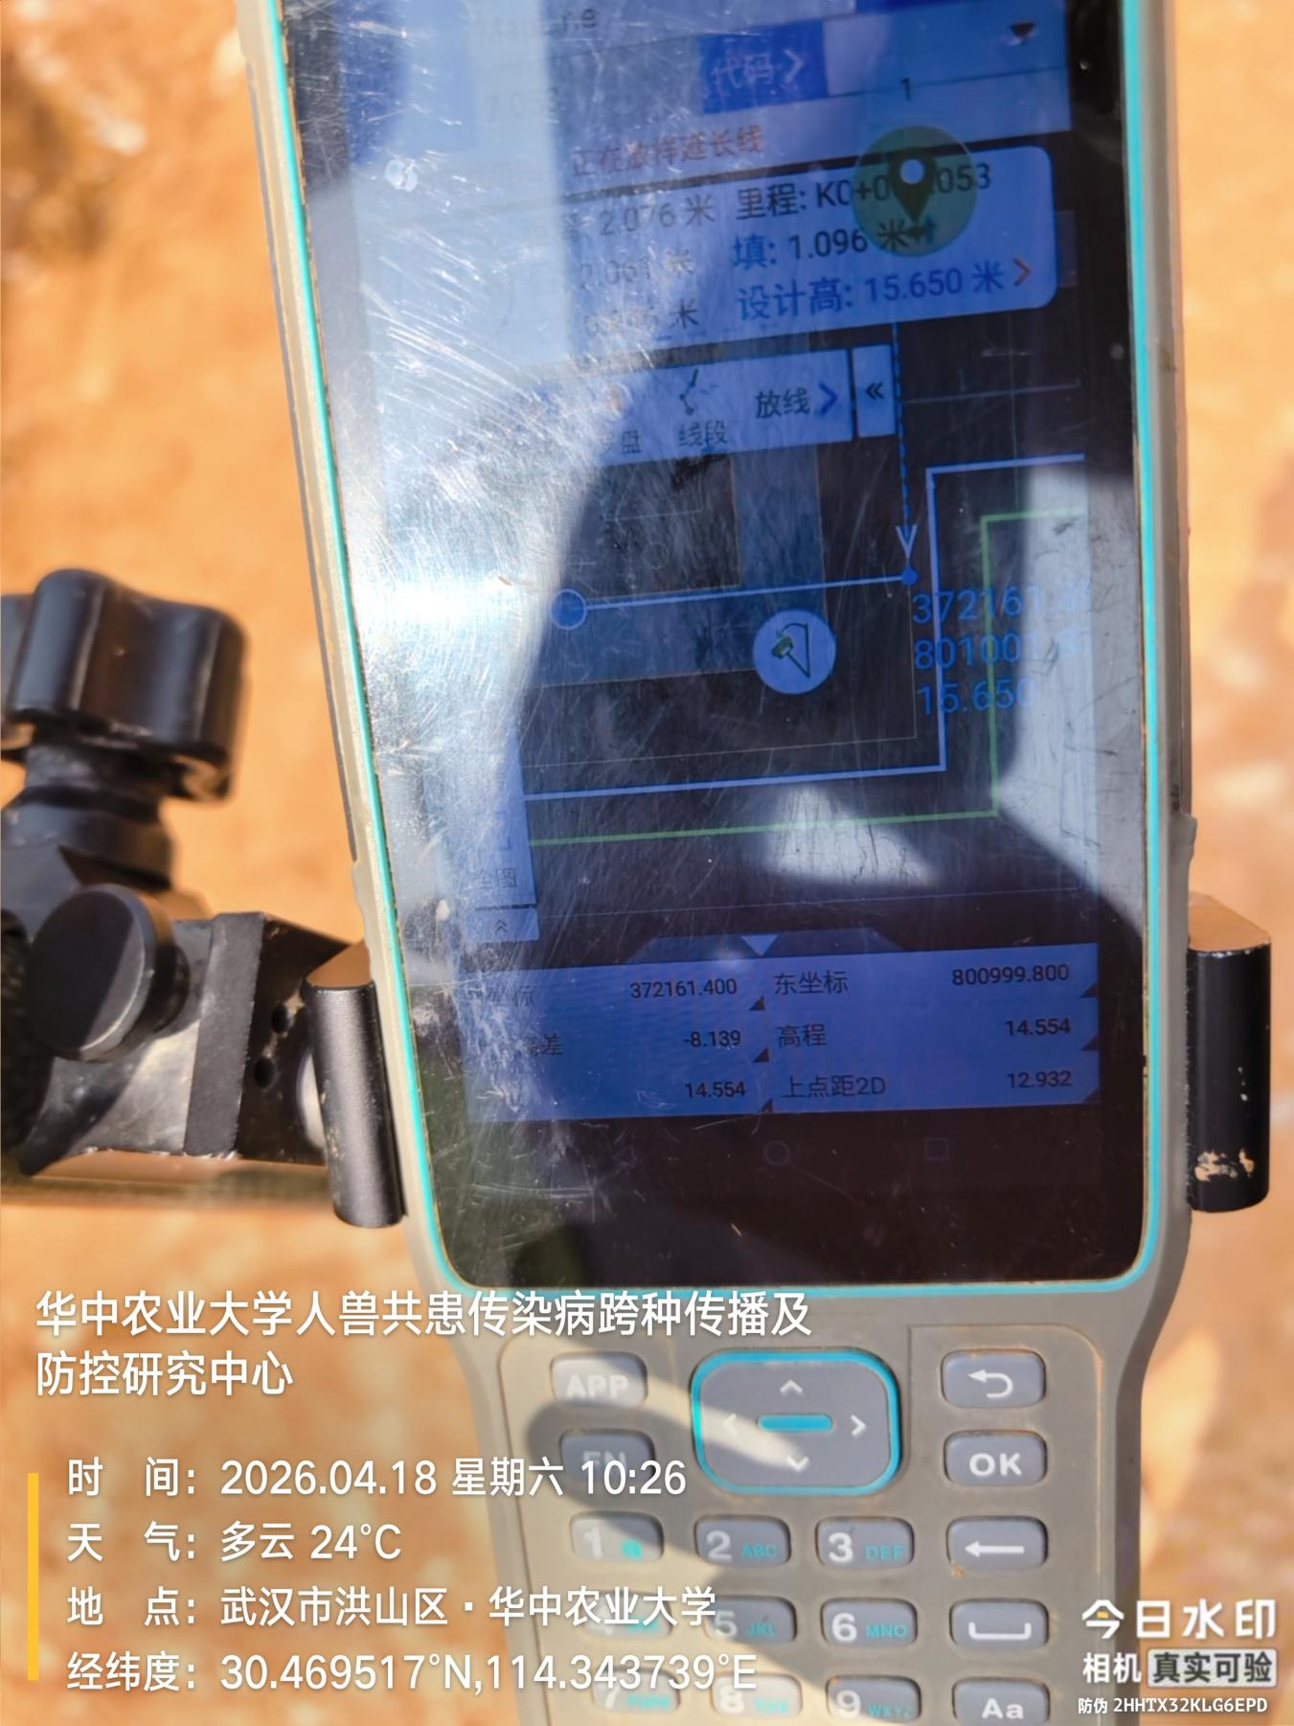
垫层厚度抽检
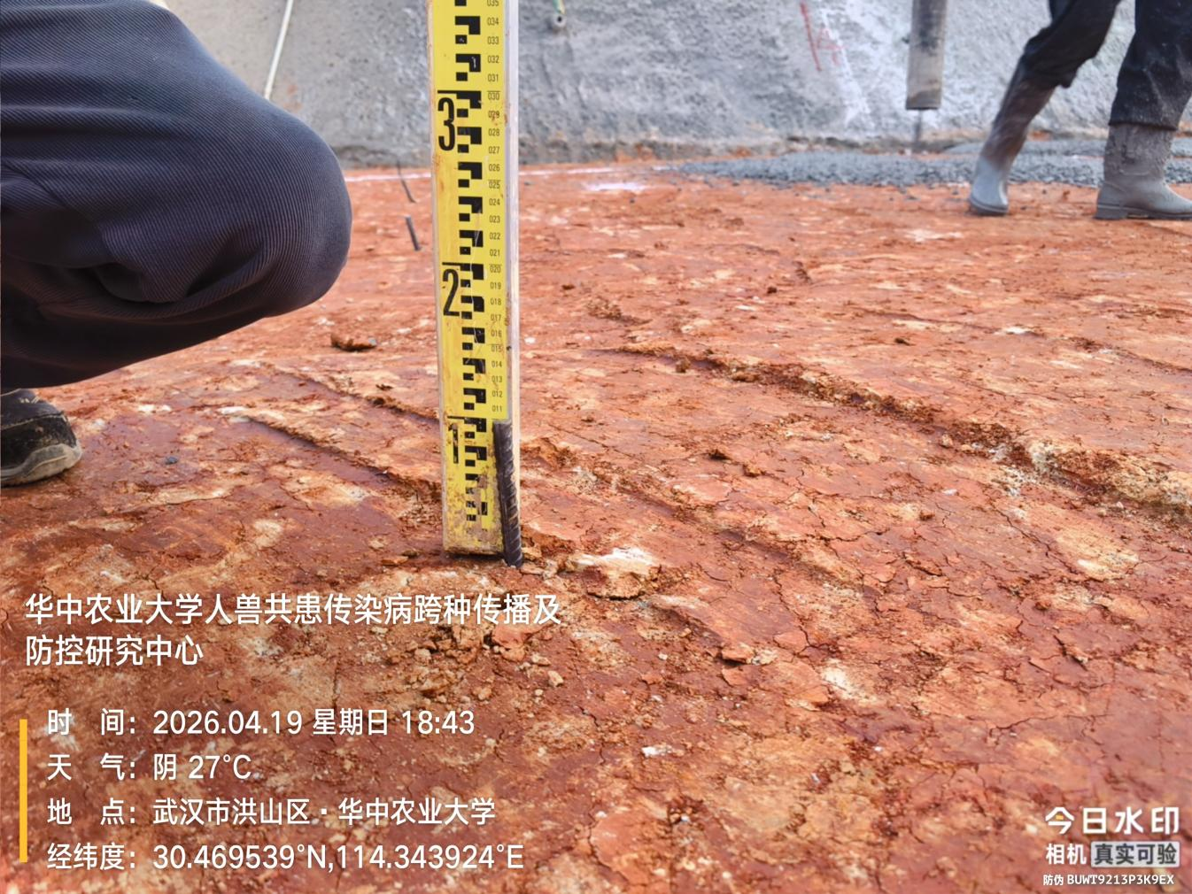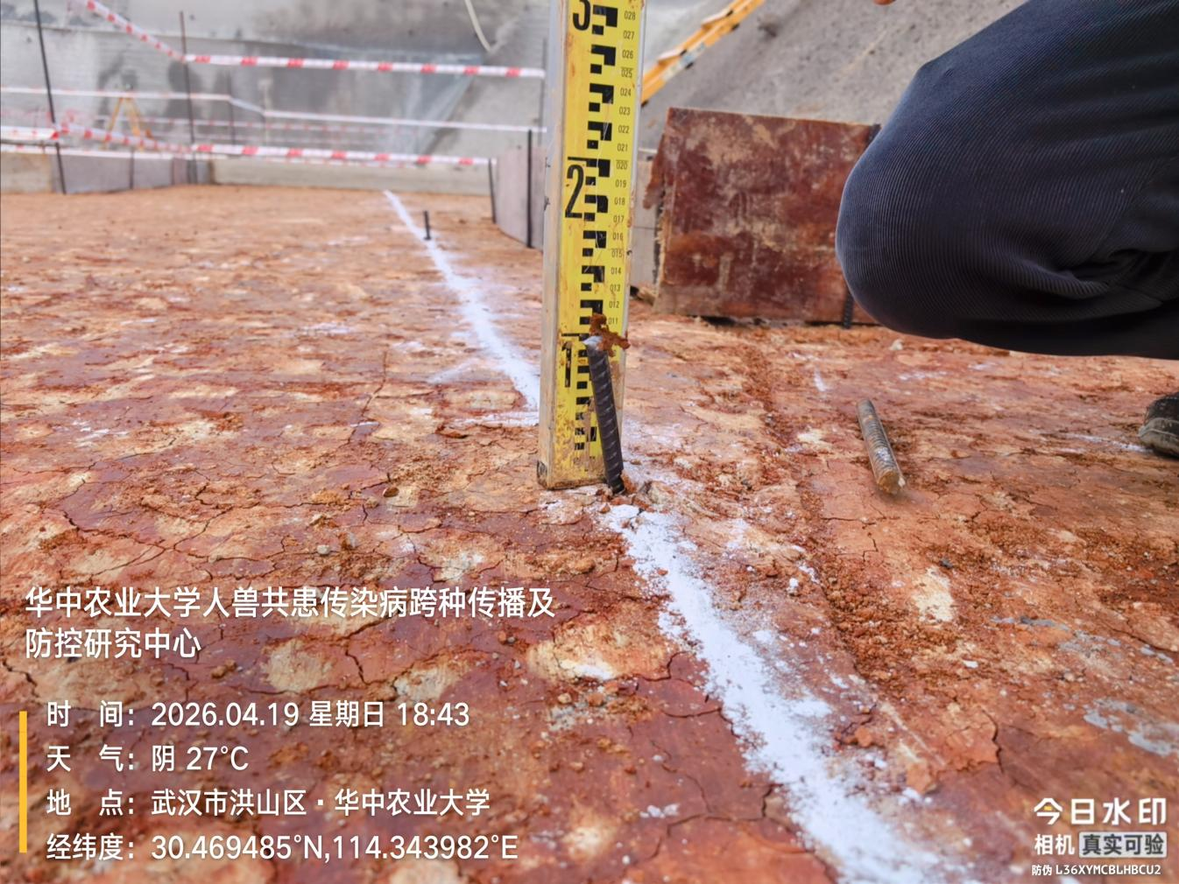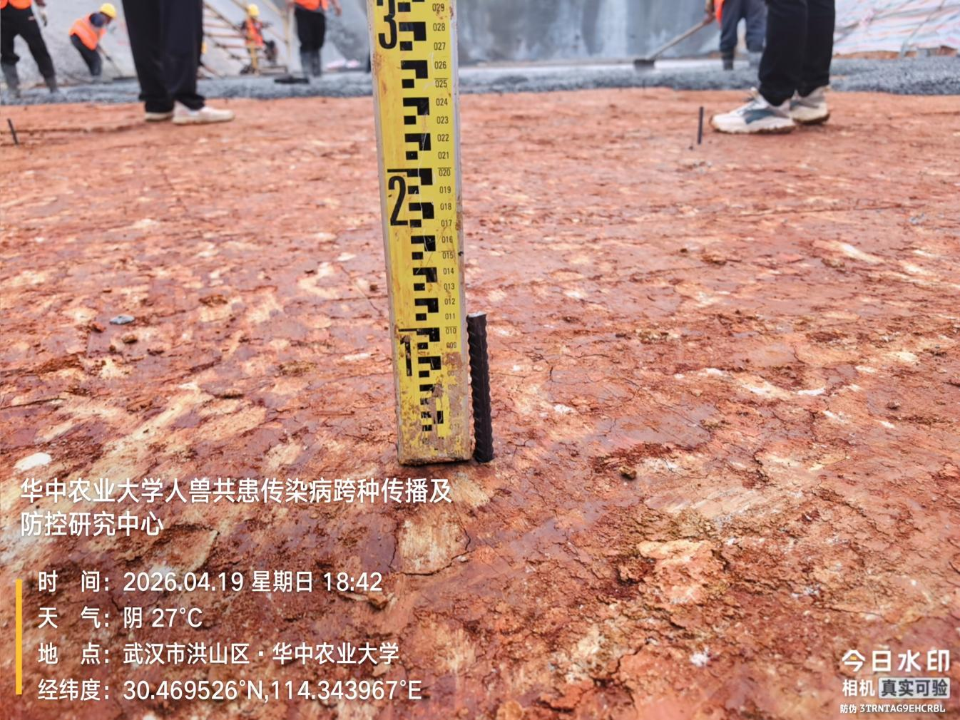
垫层混凝土
